KAJIAN KERENTANAN SOSIAL (VULNERABILITY MAPPING)
DALAM PELAKSANAAN PENDAFTARAN TANAH SISTEMATIS LENGKAP-PARTISIPASI MASYRAKAT
DI KALIMANTAN TIMUR DAN KALIMANTAN UTARA

PROGRAM PERCEPATAN REFORMA AGRARIA

Tahun Anggaran 2020-2021

KATA PENGANTAR
Puji dan syukur ke kehadirat Tuhan YME atas segala nikmat dan karunianya sehingga penulis dapat menyelesaikan laporan Laporan Akhir Kajian Kerentanan Sosial (Vulnerability Mapping) dalam Pelaksanaan Pendaftaran Tanah Sistematis Lengkap – Partisipasi Masyarakat (PTSL – PM) Program Percepatan Reforma Agraria dapat diselesaikan dengan baik. Hasil penelitian ini dapat dipandang sebagai potret kondisi kerentanan masyarakat dalam pelaksanan PTSL – PM di empat desa di Provinsi Kalimantan Timur dan Kalimantan Utara.
Dalam kesempatan ini izinkan tim penulis mengucapkan rasa terimakasi kepada Direktorat Pengukuran dan Pemetaan Kadastral, Direkrorat Jenderal Infrastruktur Keagrariaan Kementerian Agraria Dan Tata Ruang/Badan Pertanahan Nasional dan World Bank yang mempercayakan kepada tim peneliti untuk melakukan kajian ini.
Penelitian ini ini dimaksudkan untuk menemukenali potensi dampak negatif yang mungkin ditimbulkan dalam pelaksanaan pendaftaran tanah melalui PTSL-PM, dampak merugikan dan upaya-upaya yang dapat dilakukan baik dalam konteks kebijakan maupun metodologi pelaksanaan untuk mengurangi risiko sosial yang timbul.
Hasil kajian ini diharapkan bisa memberikan konstribusi dalam penyelesaian permasalahan dalam tata kelola tanah dan sumber daya alam di Indonesia khususnya di Provinsi Kalimantan Timur dan Kalimantan Utara yang memiliki persoalan mendasar dalam pemilikan tanah dan akses, sehingga menimbulkan sejumlah besar keluhan dan sengketa terkait penguasaan tanah dan sumber daya alam oleh masyarakat terutama pemilik tanah dengan luas lebih kecil dari 0,5 ha, masyarakat adat, perempuan, dan pendatang serta yang berada di dekat perbatasan, berdasarkan rekomendasi kebijakan maupun metodologi pelaksanaan untuk Pelaksanaan Pendaftaran Tanah Sistematis Lengkap – Partisipasi Masyarakat (PTSL – PM) Program Percepatan Reforma Agraria.

Samarinda, 15 Desember 2021

Tim Peneliti

DAFTAR ISI
KATA PENGANTAR ii
DAFTAR ISI iv
DAFTAR TABEL vi
DAFTAR GAMBAR vii
RINGKASAN EKSEKUTIF ix
BAB I PENDAHULUAN 1
1.1. Latar Belakang 1
1.2. Landasan Hukum 5
1.3. Maksud dan Tujuan 6
1.4. Cakupan Kerja dan Luaran 7
1.5. Tahapan Pelaksanaan Kajian 8
BAB II TINJAUAN PUSTAKA 10
2.1. Reforma Agraria 10
2.2. Pemetaan Partisipatif 13
2.3. Kerentanan Sosial 14
2.4. Dasar Pemilihan Lokasi PTSL-PM 16
2.5. Pemahaman Tentang Fokus Kajian Menurut KAK 16
2.6. Perspektif Teoritis Dalam Kajian Kerentanan Sosial 18
2.7. Kajian Kerentanan Sosial Cross-Perspective 20
2.8. Indeks Kerentanan Rumah Tangga (IKR) 23
BAB III METODOLOGI KAJIAN DAN RENCANA KEGIATAN 24
3.1. Jenis Kegiatan Kajian 24
3.2. Waktu Kegiatan 24
3.3. Lokasi Kegiatan 24
3.4. Tahapan Pelaksanaan Kajian 25
3.5. Rencana Kerja 30
BAB IV GAMBARAN UMUM LOKASI PENELITIAN 33
4.1. Administrasi dan Geografi 33
4.2. Kondisi Fisik Wilayah 40
4.3. Status Kawasan 42
4.4 Kondisi Sosial, Ekonomi, dan Budaya 46
BAB V KARAKTERISTIK RESPONDEN 48
5.1. Umur 48
5.2. Pendidikan 50
5.3. Jenis Kelamin 51
5.4. Suku 52
5.5. Penghasilan 53
5.6. Pengeluaran 55
5.7. Luas Lahan 57
5.8. Bantuan Yang Diterima 58

BAB VI HASIL KAJIAN KERENTANAN SOSIAL 60
6.1. Identifikasi Kerentanan Sosial 60
6.2. Temuan Hasil Riset 68
1. Desa Tanjung Harapan 69
2. Desa Sanggulan 70
3. Desa Aji Kuning 74
BAB VII REKOMENDASI 76
DAFTAR PUSTAKA 78
LAMPIRAN 79

DAFTAR TABEL

Tabel 3.1. Data Umum Desa Lokasi Kegiatan 24
Tabel 3.2. Analisis Tingkat Kerentanan Dalam Model Pendekatan HVI 30
Tabel 3.3. Rencana Kegiatan FGD 31
Tabel 4.1. Batas Administrasi Desa Lokasi Riset Kerentanan Sosial 33
Tabel 4.2. Jarak Desa Menuju Ibu Kota Kecamatan, Kabupaten dan Provinsi 37
Tabel 4.3. Luas Wilayah Desa Lokasi Riset 39
Tabel 4.4. Jumlah Dusun dan RT 40
Tabel 4.5. Jumlah Penduduk dan Kepadatan Penduduk 47
Tabel 6.1. Analisis Tingkat Kerentanan Dalam Model Pendekatan HVI 61
Tabel 6.2. Besaran Penghasilan Responden 61
Tabel 6.3. Besaran Pengeluaran Responden 62
Tabel 6.4. Luasan Lahan Yang Dimiliki Responden 63
Tabel 6.5. Responden Berdasarkan Jenis Kelamin 64
Tabel 6.6. Responden Berdasarkan Tingkat Pendidikan 65
Tabel 6.7. Responden Berdasarkan Penerimaan Bantuan 65
Tabel 6.8. Responden Berdasarkan Suku 66
Tabel 6.9. Tingkat Kerentanan Sosial Responden Berdasarkan Model HVI 68

DAFTAR GAMBAR

Gambar 2.1. Aset Reforma Agraria 11
Gambar 2.2. Akses Reforma Agrarian 11
Gambar 2.3. Proses dan Kelebihan PTSL 12
Gambar 2.4. Rancangan Program Percepatan Agrarian 13
Gambar 2.5. Pengurangan resiko bencana dengan memperkecil kerentanan 15
Gambar 2.6. Kerangka Konseptual Penelitan berdasarkan KAK 17
Gambar 2.7. Kerangka konseptual dan analisis kerentanan sosial 22
Gambar 3.1. Kerangka Konseptual Penelitan berdasarkan KAK 29
Gambar 4.1. Peta Desa Tanjung Harapan 34
Gambar 4.2. Peta Desa Sanggulan 35
Gambar 4.3. Peta Desa Liang Bunyu 36
Gambar 4.4. Peta Desa Aji Kuning dan Desa Seberang 36
Gambar 4.5. Kondisi Jalan Menuju Sebulu 37
Gambar 4.6. Speed Boad Penyebarangan Sebatik-Tarakan 38
Gambar 4.7. Kondisi Jalan Menuju Tenggarong 39
Gambar 4.8. Hutan Tanaman Industri Milik PT IHM di Desa Sanggulan 42
Gambar 4.9. Kawasan Pertanian Lahan Basah di Desa Tanjung Harapan 43
Gambar 4.10. Industri CPO di Desa Tanjung Harapan 43
Gambar 4.11. Perkebunan Sawit di Desa Liang Bunyu 44
Gambar 4.12. Kawasan Hutan Lindung di Desa Liang Bunyu 45
Gambar 4.13. Tugu Perbatasan Indonesia – Malaysia di Aji Kuning 45
Gambar 4.14. Pos Pengaman Perbatasan Aji Kuning 46
Gambar 4.15. Perbatasan Indonesia – Malaysia di Desa Seberang 46
Gambar 5.1. Grafik Kelompok Umur Responden 49
Gambar 5.2. Grafik Tingkat Pendidikan Responden 50
Gambar 5.3. Jenis Kelamin Responden 51
Gambar 5.4. Suku Responden 53
Gambar 5.5. Penghasilan Responden 54
Gambar 5.6. Pengeluaran Per Bulan Responden 56
Gambar 5.7. Luas Lahan Yang Dimiliki Responden 57
Gambar 5.8. Responden Yang Menerima Bantuan 59

RINGKASAN EKSEKUTIF

Reforma Agraria merupakan program prioritas nasional di bidang pertanahan, yaitu penataan kembali struktur penguasaan, pemilikan, penggunaan dan pemanfaatan tanah yang berkeadilan melalui penataan aset dan disertai dengan penataan akses untuk kemakmuran rakyat Indonesia. Salah satu yang dilakukan dalam rangka reforma agraria adalah Pendaftaran Tanah Sistematis Lengkap (PTSL) yang berbasis partisipasi masyarakat. Oleh karena itu dalam rangka mengetahui pengelolaan proyek dan pengembangan kelembagaan tersebut, maka dilakukan kajian kerentanan sosial melalui analisis secara komprehensif tentang risiko sosial yang dapat dialami beberapa kelompok rentan sosial pada pelaksanaan Pendaftaran Tanah Sistematis Lengkap Partisipasi Masyarakat (PTSL PM). Kelompok rentan yang dimaksud telah diidentifikasi sebelumnya dalam proses penapisan risiko yang menjadi rangkaian kegiatan pelaksanaan Komponen 1 proyek tersebut. Lokus pada kajian ini meliputi empat lokasi di Provinsi Kalimantan Timur dan Kalimantan Utara, yaitu Desa Tanjung Harapan dan Desa Sanggulan Kecamatan Sebulu Kabupaten Kutai Kartanegara Provinsi Kalimantan Timur, Desa Liang Bunyu, Desa Aji Kuning, dan Desa Seberang di Kabupaten Nunukan Provinsi Kalimantan Utara.
Untuk mencapai tujuan kajian maka dilakukan berbagai tahapan dimulai dari persiapan, obsbervasi awal, koordinasi, survei lapangan, analisis data dan penyusunan laporan melalui fokus grup dikusi (FGD) sebanyak 10 kali. Sebagai penguatan hasil kajian maka dilakukan kuisioner dan in-depth interview (wawancara mendalam) pada responden. Dari proses yang telah dilakukan, maka hasil kajian dapat dijelaskan sebagai berikut: Pengetahuan masyarakat terhadap program penerbitan sertifikat tanah yang diadakan oleh pemerintah melalui PTSL, sebagian responden (70% – 75%) telah mengetahui hal tersebut dan sisanya (25% - 30%) masyarakat menyatakan kurang mengetahui PTSL. Masyarakat kurang mengetahui PTSL karena tidak dilakukan sosialisasi oleh aparat Desa atau Kantor Pertanahan setempat. Hasil kuisioner menunjukan bahwa sebagian masyarakat telah mendaftarkan tanah sebelum ada program PTSL yakni berkisar 30% – 40%. Pelaksanaan PTSL yang telah dilaksanakan tetapi tidak semua warga mendapatkan sertifikat, karena disebabkan beberapa faktor seperti berkas tanah tidak lengkap, pemilik tanah tidak ada ketika dilakukan pengukuran batas tanah, dan waktu pengumpulan berkas yang pendek. Selain itu beberapa responden disebabkan karena masih ada beberapa tanah yang masuk sempadan sungai di Desa Tanjung Harapan dan Desa Sanggulan, sempadan laut di Desa Liang Bunyu, terjadi tumpang tindih dengan Hak Guna Usaha (HGU) perkebunan sawit dan Hutan Tanaman Industri (HTI) di Desa Tanjung Harapan dan Desa Sanggulan, dan masuk dalam kawasan hutan lindung di Desa Liang Bunyu.
Faktor penyebab kerentanan sosial di Desa Tanjung Harapan adalah adanya tumpang tindih lahan antara warga dengan HGU, rendahnya kepemilikan lahan oleh warga. Sedangkan di Desa Sanggulan, faktor yang menyebabkan kerentanan sosial adalah adanya tumpang tindih lahan dengan perusahaan HTI PT ITCHI, sebab waarga di RT 19 dan 20 menempati kawasan HTI. Di Desa Liang Bunyu faktor penyebabnya adalah permasalahan pertanahan karena banyak warga yang tinggal di atas laut dan sempadan pantai, selain itu terdapat warga yang menempati kawasan hutan lindung. Di Desa Aji Kuning dan Desa Seberang faktor penyebabnya adalah permasalahan pergeseran patok batas negara antara Indonesia dengan Malaysia.
Faktor penyebab permasalahan pertanahan untuk kategori pemilik tanah dengan luas lebih kecil dari 0,5 ha lebih disebabkan rendahnya tingkat pendidikan dan penghasilan, serta tingginya pengeluaran. Selain itu, faktor yang juga berpengaruh terhadap kerentanan adalah bencana kemarau dan banjir yang menyebabkan gagal panen. Untuk itu perlu dirumuskan rekomendasi kebijakan yang dapat dilakukan antara lain peran Kantor Wilayah (Kanwil) Agraria dan Tata Ruang (ATR)/Badan Pertanahan Nasional (BPN) provinsi dan Kantor Pertanahan Tingkat kabupaten/kota (Kanta) dalam monitoring pengeluaran ijin HGU dan HTI atau KBK, penyelesaian sengketa/konflik lahan antar warga, sosialisasi terkait wilayah sempadan sungai/laut/perbatasan dan kawasan lindung, dan perlunya sosialisasi program PTSL-PM kepada Puldatan dan warga sehingga pelaksanaannya tepat sasaran.

BAB I

PENDAHULUAN

1.1. Latar Belakang
Indonesia merupakan salah satu negara terluas di dunia dengan luas 5.193.250 km, yang meliputi luas daratan 1.919.440 km² dan lautan 3.273.810 km². Indonesia juga memiliki garis pantai terpanjang kedua di dunia, yaitu sepanjang 108.000 km serta mempunyai 16.056 pulau besar dan kecil yang memiliki beragam kekayaan alam dan potensi untuk pariwisata. Selain itu jumlah penduduk yang mencapai 250 juta lebih dan terdiri atas 300 lebih suku. Wilayah yang luas dan jumlah penduduk yang besar menyebabkan Indonesia menjadi salah satu negara yang rentan terjadi konflik dan permasalahan terkait pertanahan.
Persoalan mendasar dalam bidang pertanahan adalah status kepemilikan tanah dan akses terhadap sumber daya alam yang menimbulkan sengketa penguasaan tanah dan sumber daya alam. Untuk itu diperlukan tata kelola tanah dan sumber daya alam di Indonesia, agar persoalan-persoalan tersebut tidak akan timbul lagi dimasa yang akan datang. Persoalan bidang pertanahan terutama disebabkan oleh tumpang tindih klaim kepemilikan tanah antara masyarakat dengan masyarakat, dan masyarakat dengan pemerintah, dan masyarakat dengan perusahaan. Semua persoalan tersebut muncul karena berlarut-larutnya kebijakan agraria dan kurang koordinasi dalam pengembangan sistem administrasi dan pengelolaan tanah.
Pemerintah telah berusaha menyelesaikan berbagai permasalahan tersebut, antara lain dengan Kebijakan Satu Peta. Melalui Kebijakan Satu Peta yang mulai diusung sejak tahun 2010 Pemerintah Republik Indonesia berupaya untuk menyediakan data geospasial terpadu tentang penggunaan lahan dan sumber daya alam untuk proses pengambilan kebijakan di tingkat nasional dan daerah. Sesuai UU No. 4 Tahun 2011 tentang Informasi Geospasial memberi landasan hukum atas kebijakan tersebut. Selanjutnya, Peraturan Presiden Nomor 9 Tahun 2016 tentang Percepatan Pelaksanaan Kebijakan Satu Peta (KSP) pada Tingkat Ketelitian Peta Skala 1:50.000 mengejawantah kebijakan tersebut dan mengharuskan pengembangan informasi geospasial yang mengacu pada satu referensi geospasial, satu standar, satu basis data, dan satu geoportal guna percepatan pelaksanaan pembangunan nasional. Kebijakan tersebut diharapkan diharapkan dapat menyelesaikan permasalahan tumpang-tindih pemanfaatan ruang dan penatagunaan tanah di Indonesia. Bagi Kementerian Agraria dan Tata Ruang/Badan Pertanahan Nasional (ATR/BPN) kebijakan tersebut mewajibkan ketersediaan sistem administrasi pertanahan yang seragam dan bisa diakses dengan mudah dalam pembuatan kebijakan pembangunan nasional dan pemanfaatan lahan oleh masyarakat.
Pemerintah Indonesia juga mengusung Program Reforma Agraria, sebagaimana diamanatkan Undang-undang No. 5 Tahun 1960 tentang Peraturan Dasar Pokok-pokok Agraria (UUPA). Program tersebut diatur melalui Peraturan Presiden No. 86 Tahun 2018 tentang Reforma Agraria yang terdiri dari penataan aset dan penataan akses. Penataan aset terdiri dari legalisasi aset dan redistribusi tanah negara. Pendekatan utama pada legalisasi aset adalah pendaftaran tanah.
Pada RPJM 2015-2019, Kementerian Agraria dan Tata Ruang/Badan Pertanahan Nasional (ATR/BPN) bertanggung jawab atas penerbitan 23 juta sertifikat tanah (4,1 juta hektar) di luar kawasan hutan (Areal Penggunaan Lain - APL) melalui Pendaftaran Tanah Sistematis Lengkap (PTSL) yang berbasis desa. PTSL dimaksudkan untuk melakukan sertifikasi semua bidang tanah baik yang terdaftar maupun yang tidak terdaftar di setiap desa. Dengan pendekatan PTSL, semua bidang tanah di desa akan dipetakan dan terdaftar di Kantor Pertanahan di tingkat kabupaten/kota dan data terkait akan dimasukkan ke dalam pangkalan data elektronik yang disebut Komputerisasi Kantor Pertanahan (KKP). Melalui proses ini diharapkan ada kejelasan tentang hak atas tanah dan penggunaan lahan di tiap desa.
Untuk mencapai kedua hal tersebut Pemerintah Republik Indonesia dan Bank Dunia telah bersepakat melaksanakan Program Percepatan Reforma Agraria (PPRA) atau Proyek Satu Peta (One Map Project). Tujuan proyek adalah untuk memberi kejelasan tentang hak-hak atas tanah dan penggunaan lahan sebenarnya pada tingkat desa di daerah-daerah sasaran. Tujuan tersebut akan dicapai melalui (i) pemetaan partisipatif atas bidang tanah, penggunaan lahan, batas desa indikatif dan penguasaan lahan lainnya; (ii) regularisasi dan registrasi hak atas tanah ke dalam sistem administrasi pertanahan digital; (iii) peningkatan ketersediaan dan akses pada informasi geospasial terkini; (iv) peningkatan akses terhadap layanan administrasi pertanahan elektronik; (v) peningkatan kapasitas, prosedur dan kerangka hukum; (vi) pelaksanaan pengkajian, penanganan dan pemantauan kerentanan sosial dan lingkungan dan pemantauan dampak proyek terhadap kelompok-kelompok rentan; dan (vii) promosi pendekatan khusus terkait gender dan masyarakat adat. Kegiatan-kegiatan tersebut dibagi ke dalam 3 komponen: 1. Pemetaan Partisipatif dan Reforma Agraria; 2. Infrastruktur Data Geospasial; dan 3. Pengelolaan Proyek dan Pengembangan Kelembagaan. Kajian yang dituangkan dalam dokumen ini adalah bagian dari Komponen 3, khususnya pada pemetaan kerentanan dan pemantauan sosial terhadap PTSL. Selanjutnya, Kerangka Pengelolaan Lingkungan Hidup dan Sosial (Environmental and Social Management Framework) yang dibuat untuk kepentingan proyek PPRA menguraikan lebih rinci tentang pemetaan kerentanan melalui kegiatan penapisan risiko (Risk Screening) yang dilakukan setiap tahun sebagai bagian dari proses pemilihan lokasi proyek.
Proyek telah diklasifikasikan sebagai proyek Kategori A (Berisiko Tinggi) untuk Penilaian Lingkungan. Risiko tinggi terutama terkait dengan potensi konflik tenurial, khususnya yang terkait dengan kawasan hutan. Potensi risiko lingkungan dan sosial dari proyek sebagian besar terkait dengan Komponen 1.1 (Pemetaan Partisipatif dan Reforma Agraria), 1.2 (Pendaftaran Tanah), dan 1.3 (Pembuatan Batas Kawasan Hutan). Risiko sosial perlu dipahami melalui kerentanan sosial yang terkait dengan keberadaan dan pelaksanaan proyek. Dengan demikian, perlu informasi yang memadai tentang kelompok-kelompok rentan dan potensi dampak yang mereka hadapi dari proyek ini.
Kerentanan sosial adalah kemampuan seseorang atau suatu kelompok untuk menghadapi dan beradaptasi terhadap dampak merugikan (negatif) yang ditimbulkan oleh suatu kegiatan (proyek) atau bencana. Kemampuan tersebut sangat tergantung pada posisi sosial seseorang atau suatu kelompok dalam masyarakat karena sangat terkait dengan relasi kuasa untuk mengakses sumber daya, termasuk informasi, dan pengambilan keputusan. Dengan demikian, kerentanan sosial tidak ditanggung merata oleh semua orang dalam suatu komunitas atau masyarakat. Kajian ini dimaksudkan untuk menemukenali potensi dampak negatif yang mungkin ditimbulkan dalam pelaksanaan pendaftaran tanah melalui PTSL-dampak merugikan dan upaya-upaya apa (baik dalam konteks kebijakan maupun metodologi pelaksanaan) yang perlu dilakukan untuk mengurangi risiko sosial yang timbul.
Kerentanan dapat dikelompokan menjadi empat aspek (Angela Peck, Physical, Economical, Infrastructural and Social Flood Risk-Vulnerability Analyses in GIS, BNPB, 2008 dan BAKORNAS, 2002), yaitu aspek fisik, aspek sosial, aspek ekonomi dan aspek infrastruktur (Widayanti dkk, 2013). Kerentanan yang akan di bahas dalam penelitian ini adalah Kerentanan Sosial terkait Pendaftaran Sistematis Lengkap-Partisipatif Masyarakat (PTSL-PM). Tujuan dari PTSL adalah untuk memberikan percepatan dalam hal kepastian hukum hak atas tanah masyarakat secara pasti, sederhana, lancar, cepat, aman, adil, merata dan terbuka serta akuntabel, mengurangi dan mencegah terjadinya sengketa ataupun permasalahan pertanahan (Pasal 2 ayat (2) Peraturan Menteri ATR/BPN Nomor 12 Tahun 2017) (Utami, 2012).
Pendaftaran tanah sistematis lengkap (PTSL) sebagai agenda prioritas pemerintah untuk menyelenggarakan pendaftaran tanah seluruh Indonesia memiliki berbagai potensi permasalahan dan kerentanan sosial (Mujiborahman, 2018). Kerentanan sosial merupakan salah satu dimensi kerentanan yang perlu diperhatikan. Kerentanan sosial berpengaruh terhadap dampak dari resiko akibat adanya permasalahan sosial seperti kriminalitas dan kemiskinan. Semakin rentan kondisi sosial masyarakat, semakin besar dampak yang diberikan oleh permasalahan sosial baik kemiskinan atau kriminalitas (Hida dkk, 2020).
Berdasarkan hal tersebut, permasalahan kerentanan sosial terutama bidang pertanahan adalah tanggung jawab bersama antara Kementerian ATR/BPN, pemerintah daerah, akademisi, dan stakeholder lainnya untuk menemukan akar permasalahan dan mencari pemecahan masalahnya. Tujuannya agar penduduk yang memiliki potensi konflik dan yang sedang berkonflik terkait bidang pertanahan dapat terbantu dalam menyelesaikan permasalahannya dan mengurangi resiko terjadinya konflik.
Untuk mengetahui potensi kerentanan sosial bidang pertanahan, maka Kementerian ATR/BPN melalui Unit Pengelola Proyek PPRA melakukan kajian Kerentanan Sosial dalam Pelaksanaan PTSL Partisipasi Masyarakat Program Percepatan Reforma Agraria dalam bentuk swakelola yang melibatkan tim peneliti dari Universitas Mulawarman, sebagai universitas yang ada di Provinsi Kalimantan Timur, dan Lembaga Swadaya Masyarakat (LSM).

1.2. Landasan Hukum
Penyusunan Kajian Kerentanan Sosial dalam Pelaksanaan PTSL Partisipasi Masyarakat Program Percepatan Reforma Agraria ini berdasarkan peraturan perundang-undangan sebagai berikut:
- Undang-Undang Nomor 5 Tahun 1960 tentang Peraturan Dasar Pokok-Pokok Agraria)
- Undang-Undang Nomor 4 Tahun 1996 tentang Hak Tanggungan atas Tanah Beserta Benda-Benda Yang Berkaitan Dengan Tanah
- Undang-Undang Nomor 2 Tahun 2012 tentang Pengadaan Tanah Bagi Pembangunan Untuk Kepentingan Umum
- Peraturan Pemerintah Nomor 40 Tahun 1996 tentang Hak Guna Usaha, Hak Guna Bangunan dan Hak Atas Tanah
- Peraturan Pemerintah Nomor 24 Tahun 1997 tentang Pendaftaran Tanah
- Peraturan Pemerintah Nomor 16 Tahun 2004 tentang Penatagunaan tanah
- Peraturan Pemerintah Nomor 11 Tahun 2010 tentang Penertiban dan Pendayagunaan Tanah Terlantar
- Peraturan Presiden Nomor 71 Tahun 2012 tentang Penyelenggaraan Pengadaan Tanah Bagi Pembangunan Untuk Kepentingan Umum sebagaimana telah diubah terakhir kali dengan Perpres Nomor 148 Tahun 2015 tentang Perubahan Keempat Atas Penyelenggaraan Pengadaan Tanah Bagi Pembangunan Untuk Kepentingan Umum
- Peraturan Presiden Nomor 17 Tahun 2015 Tentang Kementerian Agraria Dan Tata Ruang
- Peraturan Presiden Nomor 20 Tahun 2015 Tentang Badan Pertanahan Nasional (BPN)
- Peraturan Presiden (Perpres) No 88 Tahun 2017 tentang Penyelesaian Penguasaan Tanah dalam Kawasan Hutan.
- Peraturan Presiden Republik Indonesia Nomor 86 Tahun 2018 Tentang Reforma Agraria
- Peraturan Menteri Agraria dan Tata Ruang/Kepala BPN Nomor 3 Tahun 1997 tentang Ketentuan Pelaksanaan PP Nomor 24 Tahun 1997 tentang Pendaftaran Tanah
- Peraturan Menteri Agraria Dan Tata Ruang/ Kepala Badan Pertanahan Nasional Republik Indonesia Nomor 35 Tahun 2016 Tentang Percepatan Pelaksanaan Pendaftaran Tanah Sistematis Lengkap
- Peraturan Menteri Agraria dan Tata Ruang/Kepala Badan Pertanahan Nasional Nomor 01 tahun 2010 tentang Standar Pelayanan Dan Pengaturan Pertanahan
- Peraturan Kepala BPN No. 2 Tahun 2013 tentang Pelimpahan Kewenangan Pemberian Hak Atas Tanah dan Kegiatan Pendaftaran Tanah sebagaimana telah diubah dengan Permen ATR/BPN Nomor 18 tahun 2017 tentang Perubahan atas Perka BPN No. 2 Tahun 2013

1.3. Maksud dan Tujuan
1.3.1. Maksud
Kegiatan kajian kerentanan sosial ini dimaksudkan untuk melakukan analisis komprehensif tentang risiko sosial yang dapat dialami beberapa kelompok rentan sosial pada pelaksanaan Pendaftaran Tanah Sistematis Lengkap [Partisipasi Masyarakat] (PTSL PM) dalam Program Percepatan Reforma Agraria di kabupaten-kabupaten terpilih di Provinsi Kalimantan Timur dan Kalimantan Utara.
1.3.2. Tujuan
Kajian Kerentanan Sosial dalam Pelaksanaan PTSL Partisipasi Masyarakat Program Percepatan Reforma Agraria ini memiliki tujuan sebagai berikut:
- Apa saja penyebab dan sumber kerentanan sosial yang dihadapi petani gurem (pemilik tanah dengan luas lebih kecil dari 0,5 ha), masyarakat adat, perempuan dan pendatang dalam pelaksanaan PTSL? Apa saja konsekuensi risiko yang dihadapi oleh kelompok-kelompok tersebut dalam konteks keamanan tenurial mereka? Sejauh mana kemungkinan bahwa konsekuensi tersebut dapat terjadi? Apa saja faktor-faktor yang mempengaruhi konsekuensi dan kemungkinan ini?
- Bagaimana karakter konflik lahan yang ada di kabupaten tersebut? Siapa saja yang terlibat? Apa saja resolusi konflik yang sudah dilakukan dan bagaimana efektivitas hasilnya?
- Bagaimana masyarakat adat di kabupaten tersebut (bila ada) mengatur penguasaan/pemilikan tanah mereka? Bagaimana pandangan masyarakat adat terhadap pendaftaran tanah bagi tanah yang dimiliki secara komunal?
- Bagaimana posisi perempuan dalam penguasaan tanah? Apakah mereka bisa mendaftarkan tanah yang menjadi hak mereka berdasarkan hukum yang berlaku di masyarakatnya? Apakah pengaruh kategori perempuan kepala keluarga, janda dan perempuan anggota masyarakat adat dalam penguasaan tanah dan pendaftaran tanah?
- Bagaimana posisi kelompok terpinggirkan dalam masyarakat (pendatang dan petani gurem) dalam penguasaan lahan dan pendaftaran tanah?

1.4. Cakupan Kerja dan Luaran
PPRA memiliki kebijakan pengaman lingkungan hidup dan sosial yang termaktub dalam Kerangka Pengelolaan Lingkungan Hidup dan Sosial (Environmental and Social Management Framework) yang mencakup pelaksanaan kajian kerentanan. Sebagai pelaksanaan dari kebijakan tersebut, kegiatan kajian ini dimaksudkan untuk melakukan analisis komprehensif tentang risiko sosial yang dapat dialami beberapa kelompok rentan sosial pada pelaksanaan Pendaftaran Tanah Sistematis Lengkap [Partisipasi Masyarakat] (PTSL PM) dalam Program Percepatan Reforma Agraria di kabupaten-kabupaten terpilih di Provinsi Riau, Jambi, Sumatera Selatan, Kalimantan Tengah, Kalimantan Timur, Kalimantan Barat dan Kalimantan Selatan. Kelompok-kelompok rentan yang dimaksud telah diidentifikasi sebelumnya dalam proses penapisan risiko yang menjadi rangkaian kegiatan pelaksanaan Komponen 1 proyek tersebut.
Untuk melaksanakan hal-hal tersebut di atas, Unit Pengelola Proyek (Project Management Unit/PMU) PPRA akan melaksanakan riset untuk melakukan kajian kerentanan sosial dalam pelaksanaan PTSL di dua kabupaten di tiap provinsi untuk menjawab pertanyaan-pertanyaan berikut:
- Apa saja penyebab dan sumber kerentanan sosial yang dihadapi petani gurem (pemilik tanah dengan luas lebih kecil dari 0,5 ha), masyarakat adat, perempuan dan pendatang dalam pelaksanaan PTSL? Apa saja konsekuensi risiko yang dihadapi oleh kelompok-kelompok tersebut dalam konteks keamanan tenurial mereka? Sejauh mana kemungkinan bahwa konsekuensi tersebut dapat terjadi? Apa saja faktor-faktor yang mempengaruhi konsekuensi dan kemungkinan ini?
- Bagaimana karakter konflik lahan yang ada di kabupaten tersebut? Siapa saja yang terlibat? Apa saja resolusi konflik yang sudah dilakukan dan bagaimana efektivitas hasilnya?
- Bagaimana masyarakat adat di kabupaten tersebut (bila ada) mengatur penguasaan/pemilikan tanah mereka? Bagaimana pandangan masyarakat adat terhadap pendaftaran tanah bagi tanah yang dimiliki secara komunal?
- Bagaimana posisi perempuan dalam penguasaan tanah? Apakah mereka bisa mendaftarkan tanah yang menjadi hak mereka berdasarkan hukum yang berlaku di masyarakatnya? Apakah pengaruh kategori perempuan kepala keluarga, janda dan perempuan anggota masyarakat adat dalam penguasaan tanah dan pendaftaran tanah?
- Bagaimana posisi kelompok terpinggirkan dalam masyarakat (pendatang dan petani gurem) dalam penguasaan lahan dan pendaftaran tanah?
Kajian akan dilakukan melalui mekanisme swakelola dengan pendekatan studi kasus pada masing-masing 4 desa di dua kabupaten lokasi PTSL di provinsi Kalimantan Timur dan Kalimantan Utara.

1.5. Tahapan Pelaksanaan Kajian
- Membuat ikhtisar atas literatur, penelitian, dan laporan yang ada (termasuk laporan-laporan yang terkait dari Proyek Administrasi Pertanahan [Land Administration Project] dan Land Management and Policy Development yang didanai Bank Dunia) untuk mendapatkan gambaran tentang pola penguasaan tanah dan jenis-jenis kerentanan yang ada;
- Menggunakan wawancara semi-terstruktur (semi-structured interview) sebagai metode utama dengan wawancara khusus dengan kelompok perempuan, pemuda/pemudi dan keluarga dengan lahan kurang dari 0,5 ha atau tanpa lahan (tuna kisma) di desa-desa sasaran; ditambah wawancara mendalam untuk pendalaman hal-hal penting yang ditemukan dalam kunjungan lapangan;
- Berkoordinasi dengan Kantor Pertanahan di kabupaten yang bersangkutan dan Public Awareness Specialist (PAS) dalam PPRA yang berkantor di Kantor Wilayah BPN;
- Melakukan konsultasi dengan mitra, lembaga penelitian atau perguruan tinggi lokal yang memiliki pengalaman atau pengetahuan tentang aspek-aspek sosial bidang pertanahan di provinsi/kabupaten yang bersangkutan; dan
- Memberikan dokumentasi semua kegiatan yang dilakukan, termasuk laporan, foto, dan materi terkait lainnya.
- FGD I - X
- Penyusunan Laporan Akhir

BAB II

TINJAUAN PUSTAKA

2.1 Reforma Agraria
Reforma Agraria menjadi salah satu cita-cita Pemerintah seperti yang terdapat dalam Nawacita dan menjadi program prioritas Nasional sesuai dengan RPJMN 2014-2019, yaitu penataan kembali struktur penguasaan, pemilikan, penggunaan dan pemanfaatan tanah yang berkeadilan melalui penataan aset dan disertai dengan penataan akses untuk kemakmuran rakyat Indonesia.
Prinsip Reforma Agraria:
- Kebangsaan, Tanah yang ada diseluruh wilayah Republik Indonesia mempunyai hubungan yang abadi dengan bangsa Indonesia untuk menjaga keberlanjutan kebangsaan Indonesia.
- Pengakuan dan Perlindungan Masyarakat Hukum Adat, Reforma Agraria mengakui dan melindungi Hak Ulayat Masyarakat Hukum Adat di wilayah Republik Indonesia dan yang berlaku serta ditaati masyarakat.
- Keberlanjutan, Reforma Agraria harus memperhatikan kondisi lingkungan dan meminimalkan dampak negatif yang dapat merusak/menghilangkan/ mengurangi kualitas lingkungan.
- Keadilan, Reforma Agraria harus menjamin semua pihak diperlakukan adil dalam penguasaan, pemilikan, penggunaan dan pemanfaatan tanah.
- Pemerintahan yang Baik, Reforma Agraria mengedepankan kepastian hukum bagi penerima TORA, keterbukaan informasi bagi seluruh pihak, tertib penyelenggaraan Negara, profesionalitas dan akuntabilitas.
- Pemberdayaan, Reforma Agraria juga mengedepankan pemberdayaan kepada penerima TORA dalam rangka meningkatkan kesejahteraan yang berbasis pada pemanfaatan tanah.
Tujuan Reforma Agraria:
- Mengurangi ketimpangan penguasaan dan pemilikan tanah,
- Menciptakan kemakmuran dan kesejahteraan masyarakat,
- Menciptakan lapangan kerja untuk mengurangi kemiskinan,
- Memberikan akses masyarakat kepada sumber ekonomi (Modal, Usaha,Produksi dan Pasar),
- Meningkatkan keadilan dan kedaulatan pangan,
- Menangani dan menyelesaikan konflik agraria,
- Memperbaiki dan menjaga kualitas lingkungan hidup.
Secara umum aset reforma agraria terbagi menjadi legalisasi aset dan redistribusi tanah (lihat Gambar 2.1.).
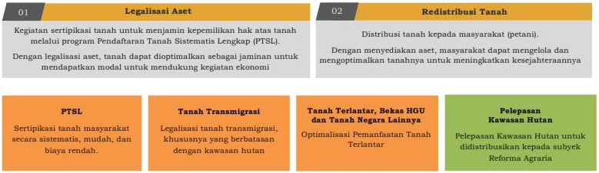
Gambar 2.1. Aset Reforma Agraria

Untuk meningkatkan produktivitas, daya saing dan keberlanjutan masyarakat, penetapan akses reforma agraria melalui pemberdayaan masyarakat (pengawasan, fasilitasi/pelatihan dan menyediakan akses ke kredit serta akses ke pasar) adalah wajib, sebagaimana disajikan pada Gambar 2.2.

Gambar 2.2. Akses Reforma Agrarian

Tujuan pelaksanaan Program Percepatan Reforma Agraria meliputi:
- Mendorong percepatan legalisasi aset melalui Pendaftaran Tanah Sistematis Lengkap (PTSL) yang melibatkan masyarakat
- Meningkatkan implementasi sistem administrasi pertanahan modern berbasis elektronik
- Mengembangkan kapasitas dan pengelolaan administrasi pertanahan
Nilai lebih Program Percepatan Reforma Agraria :
- Partisipatoris, PPRA melibatkan masyarakat sehingga pendaftaran tanah tidak lagi bersifat satu arah.
- Inklusif, masyarakat yang terlibat berasal dari baerbagai kalangan, termasuk unsur tokoh masyarakat, pemuda dan perempuan.
- Pemberdayaan, masyarakat diberikan pelatihan, kesempatan menjadi fasilitator dan mendapat transfer of knowledge dari surveyor.
- Pengarustamaan Gender, proses pendaftaran tanah memberikan kesempatan yang setara bagi laki-laki dan perempuan.
- Kajian lingkungan dan aspek sosial, proses safeguards meminamalisir resiko yang mungkin timbul dari aspek lingkungan dan Sosial.

Gambar 2.3. Proses dan Kelebihan PTSL

Kegiatan-kegiatan tersebut dibagi ke dalam 3 komponen:
- Pemetaan Partisipatif dan Reforma Agraria;
- Infrastruktur Data Geospasial; dan
- Pengelolaan Proyek dan Pengembangan Kelembagaan.
Rancangan Program Percepatan Agraria, disajikan pada Gambar 2.4
Gambar 2.4. Rancangan Program Percepatan Reforma Agrarian

2.2. Pemetaan Partisipatif
Pembangunan berbasis pada partisipasi masyarakat sudah menjadi bagian integral dari kehidupan bangsa Indonesia. Konsep murni dan kebijakan lokal seperti budaya konsensus yang semuanya memiliki peranan penting dalam kehidupan bermasyarakat di Indonesia. Partisipasi masyarakat dalam proses pembangunan telah menjadi bagian penting dalam kebijakan pemerintah. Konsep kemandirian dan prinsip pembangunan dari, oleh dan untuk rakyat telah dicantumkan secara eksplisit dalam Garis-Garis Besar Haluan Negara (GBHN) sejak tahun 1970.
Esensi pendekatan partisipatif bagi pengembangan masyarakat secara implisit terangkum dalam puisi karya Lao Tze, seorang pujangga klasik Cina, “pergi dan temuilah masyarakatmu, hiduplah dan tinggal bersama mereka, cintai dan berkarya bersama mereka. Mulai dari apa yang mereka miliki, buat rencana lalu bangun rencana itu dari apa yang mereka ketahui, sampai akhirnya ketika pekerjaan usai mereka akan berkata: kami yang telah mengerjakan. Usaha-usaha penerapan pendekatan partisipasi di Indonesia telah memunculkan beragam persepsi dan interpretasi tentang arti partisipasi. Para pelaku dan praktisi pendekatan partisipasi menekankan bahwa partisipasi diinterpretasikan dalam bentuk partisipasi aktif anggota masyarakat dalam semua tahapan kegiatan seperti proses pengambilan keputusan yang meliputi perencanaan, pelaksanaan dan pengawasan/monitoring sebuah program.
Pelaksanaan PTSL PM menghasilkan peta dengan beberapa keunggulan, yaitu (Kementerian ATR/BPN, 2020):
      - Terdapat nomor peta kerja sesuai penomoran indeks lembar dalam satu desa/kelurahan
      - Jenis peta berupa peta foto, peta CSRT, peta foto drone, peta garis, atau peta lainnya
      - Kualitas dan skala/resolusi peta bagus/besar
      - Tahun pembuatan merupakan tahun baru
      - Asal peta dikeluarkan oleh Kementerian ATR/BPN
      - Hasil dari penggunaan peta kerja oleh Satuan Tugas (satgas) Fisik dan satgas Yuridis sekurang-kurangnya mencantumkan informasi:
        - Hasil pemetaan bidang-bidang tanah terukur
        - NIB atau nomor berkas atau Nomor Urut Bidang (NUB) perbidang tanah terukur/terpetakan
        - Daftar objek bidang tanah dengan informasi nomor urut
        - Nomor Berkas dan atau Nomor Urut Bidang (NUB), luas sementara (jika sudah dihitung), nama (sementara), dan informasi bidang tanah

2.3. Kerentanan Sosial
Kerentanan adalah karakteristik seseorang atau kelompok dan situasinya yang mempengaruhi kapasitasnya untuk mengantisipasi, mengatasi, menahan, dan memulihkan diri dari dampak bahaya alam (peristiwa atau proses alam yang ekstrim) (Wisner et al, 2004). Kerentanan adalah sekumpulan kondisi dan atau suatu akibat keadaan (faktor fisik, sosial, ekonomi dan lingkungan) yang berpengaruh buruk terhadap upaya-upaya pencegahan dan penanggulangan bencana (Bakornas PB, 2009). Bila suatu bahaya merupakan suatu fenomena atau kondisi yang sulit diubah maka kerentanan masyarakat relatif dapat diubah. Pengurangan resiko bencana dapat dilakukan dengan cara memperkecil kerentanan. Kerentanan dikaitkan dengan kemampuan manusia untuk melindungi dirinya dan kemampuan untuk menanggulangi dirinya dari dampak bahaya/bencana alam tanpa bantuan dari luar. Kompleksitas arti kerentanan bencana maka dapat didefinisikan dan dijabarkan kriteria kerentanan bencana berdasarkan pada karakteristik dampak yang ditimbulkan pada obyek tertentu. Kerentanan, ketangguhan, kapasitas, dan kemampuan merespon dalam situasi darurat, bisa diimplementasikan baik pada level individu, keluarga, masyarakat dan institusi (Sunarti, 2009) (lihat Gambar 2.5).
Gambar 2.5. Pengurangan resiko bencana dengan memperkecil kerentanan

Faktor-faktor kerentanan meliputi (Bakornas PB, 2007):
- Kerentanan fisik: Prasarana dasar, konstruksi, bangunan
- Kerentanan ekonomi: Kemiskinan, penghasilan, nutrisi
- Kerentanan sosial: Pendidikan, kesehatan, politik, hukum, kelembagaan
- Kerentanan lingkungan: Tanah, air, tanaman, hutan, lautan
Kerentanan sosial adalah kemampuan seseorang atau suatu kelompok untuk menghadapi dan beradaptasi terhadap dampak merugikan (negatif) yang ditimbulkan oleh suatu kegiatan (proyek) atau bencana. Kemampuan tersebut sangat tergantung pada posisi sosial seseorang atau suatu kelompok dalam masyarakat karena sangat terkait dengan relasi kuasa untuk mengakses sumber daya, termasuk informasi, dan pengambilan keputusan.

2.4. Dasar Pemilihan Lokasi PTSL-PM
Dasar pemilihan PTSL-PM di desa/kelurahan yang dipilih memenuhi setidaknya dua atau lebih parameter berikut:
- Mewakili lokasi yang mempunyai karakter perkotaan, peri-urban dan pedesaan, yaitu kelurahan (perkotaan) atau desa yang terdapat di dekat perkotaan (peri-urban) atau jauh dari perkotaan (pedesaan),
- Masyarakat adat sebagai kelompok dominan di desa tersebut,
- Memiliki kaum pendatang - dari luar daerah, dari suku etnis yang berbeda, termasuk transmigran - yang persentasenya cukup besar di desa/kelurahan tersebut,
- Terletak di daerah yang sensitif secara ekologis seperti kawasan konservasi, hutan lindung, gambut, hutan bakau atau kawasan pantai dengan nilai keanekaragaman hayati tinggi,
- Berdekatan atau berada di daerah konsesi hutan tanaman industri, konsesi perkebunan atau konsesi pertambangan,
- Merupakan wilayah yang sudah mendapatkan layanan PTSL atau belum
- Terdapat riwayat konflik agraria dan/atau terdapat konflik yang masih berlangsung

2.5. Pemahaman tentang Fokus Kajian menurut KAK
KAK mengandung alur pemikiran sebagaimana dicoba divisualisasikan dalam sebuah bagan desain. Berikut ini desain kajian kerentanan sosial (social vulnerability mapping) dalam Pelaksanaan Pendaftaran Tanah Sistematis Lengkap - Patisipasi Masyarakat Program Percepatan Reforma Agraria yang akan di lakukan di Kabupaten Kutai Kartanegara Provinsi Kalimantan Timur dan Kabupaten Nunukan Provinsi Kalimantan Utara tahun 2020 - 2021.

Komunitas
KERENTANAN SOSIAL
- Subyek
- Indikator

KONSEKUENSI
- Faktual
- Logis

FAKTOR
- Kepemilikan tanah
- Penguasaan tanah
- Akses, dll
PEMERINTAH
- Hak masyarakat memperoleh tanah
- Tata ruang
- Ijin-ijin (HGU, dll)
PERUSAHAAN SWASTA (Tidak diwawancarai)

Dasar membuat kebijakan
Stakeholder

Membantu mencegah konsekuensi negatif

Gambar 2.6. Kerangka Konseptual Penelitan berdasarkan KAK

Dari gambar dapat terbaca bahwa:
- Fokus riset adalah kerentanan sosial dengan subyeknya komunitas desa. Untuk kerentanan sosial ini subyeknya sudah jelas, yaitu masyarakat desa.
- Kerentatan tersebut perlu dicari faktor-faktor (underlying cause, mungkin termasuk penyebab langsungnya/direct causes) dan konsekuensinya. Konsekuensi bisa bersifat faktual atau logis (hasil inferensi).
- Faktor-faktor sebagaimana dapat dilihat dari KAK adalah kepemilikan dan penguasaan tanah oleh warga desa.
- Pada level stakeholder ada pemerintah dan pihak swasta. Pemerintah berkepentingan untuk memastikan hak masyarakat untuk memperoleh tanah, mengatur tata ruang, dan izin-izin bagi perusahaan swasta. Hasil kajian tentang kerentanan sosial dan konsekuensinya akan bermanfaat bagi pemerintah dalam hal tersebut.
- Perusahaan swasta (jika ada di daerah yang diteliti) tentu mempunyai pengaruh besar terhadap kepemilikan dan akses masyarakat terhadap tanah. Biasanya pengaruh itu negatif. Namun secara positif perusahaan swasta dapat membantu mencegah konsekuensi negatif dari keberadaan mereka di lingkungan masyarakat desa.

2.6. Perspektif Teoretis dalam Kajian Kerentanan Sosial
Kajian ini berkonsentrasi pada kerentanan sosial. Maka tinjauan pustaka difokuskan pada konsep kerentanan sosial untuk mendapatkan pengertian konseptual dan operasional dalam menjalankan kajian. Literatur tentang kerentanan sosial banyak berkembang sejak 1980an dan kajian keterentanan sosial dilakukan untuk berbagai aspek, terutama kebencanaan dan perubahan iklim. Literatur yang membahas kerentanan sosial yang terkait langsung dengan isu pertanahan tergolong cukup terbatas. Namun demikian konsep kerentanan sosial yang digunakan dalam studi lain sangat mungkin untuk diterapkan secara kreatif dalam studi tentang pertanahan.
Berdasarkan studi terdahulu menyebutkan bahwa kerentanan sosial meliputi pendidikan, kesehatan, politik, hukum dan kelembagaan, sementara kerentanan ekonomi mencakup kemiskinan, penghasilan, dan nutrisi (Hapsoro & Buchori, 2015). Lebih lanjut, Nabillah et al. (2020) menyebutkan bahwa faktor-faktor yang dapat menyebabkan terjadinya kerentanan sosial diantaranya: (a) kepala keluarga yang tidak memiliki pekerjaan dan pendapatan sampingan; (b) jumlah pendapatan utama yang masih tergolong rendah; (c) kurangnya perhatian pengatasan kerentanan terhadap golongan rentan; (d) belum adanya integrasi pengatasan kerentanan bencana dengan posyandu balita dan kelas lansia; (e) tidak adanya data detail mengenai keberadaan disabilitas; dan (f) masih sedikitnya jumlah wanita yang bekerja.
Kerentanan sosial mengandung dua dimensi, yaitu dimensi lingkungan fisik manusia (ekologis) dan dimensi kelembagaan sosial maupun struktur sosial (sosiologis) dalam arti luas. Dikaitkan dengan fenomena pandemik yang terjadi saat ini, kerentanan sosial dimaksudkan sebagai ketidakmampuan masyarakat, kelembagaannya, maupun struktur sosialnya, dalam menghadapi ancaman penyakit dan dampak dari ancaman itu, terutama dari segi ketahanan ekologis masyarakat. Lebih lanjut, Blaikie et al. (1994) dalam melihat kerentanan lebih berfokus pada aspek sosial ekonomi masyarakat dalam kemampuan mengatasi dampak dari bahaya alam maupun ancaman. Kerentanan tersebut dapat diketahui dan diukur dengan menggunakan komponen dan indikator kerentanan.
Komponen dan indikator kerentanan diturunkan dari konsep, pengertian, dan faktor yang menentukan kerentanan. Menurut Birkmann (2006), analisis kerentanan berkembang dan digunakan dalam berbagai sektor. Pada saat ini terdapat 20 sampai 25 definisi kerentanan yang akan berdampak terhadap bervariasinya indikator dan instrumen kerentanan. Demikian pula komponennya diperluas dengan memasukkan kerentanan fisik dan lingkungan. Para ahli sosial menyepakati beberapa faktor utama yang berpengaruh terhadap kerentanan sosial, diantaranya adalah kurangnya akses terhadap sumberdaya (informasi, pengetahuan, dan teknologi), terbatasnya akses terhadap kekuatan dan keterwakilan politik, modal sosial, koneksi dan jejaring sosial, adat kebiasaan dan nilai budaya (Cutter et al, 2003).
Indikator kuantitatif kerentanan sosial ekonomi pada tingkat individu yang sering digunakan, yaitu usia (dibawah 5 tahun dan diatas 65 tahun), pendapatan, gender, status kerja, jenis tempat tinggal, rumah tempat tinggal sendiri atau berkelompok dengan keluarga besar, beban kerusakan bangunan rumah terkait apakah rumah milik pribadi, sewa, atau kredit; asuransi kesehatan; asuransi rumah; kepemilikan kendaraan, kecacatan, dan status tabungan/hutang. Indikator untuk mengukur kerentanan wilayah diantaranya menggunakan indikator potensi wilayah mengalam kerusakan dan kapasitas koping yang diukur dengan GDP nasional/kapita. Indikator untuk mengukur kerusakan potensial terdiri dari GDP regional, densitas populasi, dan bagian wilayah alam (Dwyer et al, 2004).
Whitney Moret telah melakukan tinjauan komprehensif atas kepustakaan yang terkait dengan studi kerentanan dan kerentanan sosial. Tulisannya yang berjudul Vulnerability Assessment Methodologies: A Review of the Literature (2014) memberi pemahaman yang cukup tentang perspektif dan pendekatan dalam kajian kerentanan sosial. Dia membagi kajian kerentanan sosial dalam tiga perspektif:
- Perspektif manajemen bencana, ekologi dan hazard. Perspektif ini membagi kerentanan dalam dua kategori, yaitu paradigma behavioral dan paradigma struktural. Paradigma behavioral menyatakan bahwa kerentanan ditimbulkan oleh pemahaman yang terbatas mengenai risiko dan bahaya (risk and hazard). Paradigma struktural menyatakan bahwa faktor dari kerentanan adalah kondisi sosial ekonomi yang berada di bawah garis kemiskinan.
- Perspektif antropologi-sosiologi menekankan multi-dimensionalitas dari kemiskinan. Untuk memahami kemiskinan secara mendalam diperlukan kajian partisipatoris yang bisa melihat lebih jauh dari pada kajian ekonomi yang biasanya fokus pada konsumsi. Kajian tidak berhenti di sana, tetapi melihat juga resiliensi, yaitu dengan meneliti coping strategy atau cara orang menyiasati kerentanan dengan aset yang ada, khususnya modal sosial.
Secara antropogi-sosiologi nilai-nilai budaya yang masih dijaga dan dilestarikan oleh masyarakat seperti nilai kekeluargaan, keramahan, keterbukaan, kejujuran, kesederhanaan, dan kesungguhan (keseriusan). Nilai-nilai inilah yang menjadi kekuatan sosial dan budaya dalam masyarakat sehingga mampu menciptakan ketahanan kelompok dalam menghadapi kerentanan sosial.
- Perspektif ekonomi terbagi dalam tiga jalur. Pertama, jalur dinamika kemiskinan yang memusatkan kajian pada risiko menjadi miskin atau bertambah miskin. Di sini kerentanan dibagi dalam dua aspek: aspek eksternal berupa risiko dan aspek internal berupa kemampuan untuk menghadapi risiko. Kedua, pendekatan sustainable livelihood: Chambers dan Conway (1991) menyatakan bahwa suatu mata pencaharian disebut sustainable jika dapat bertahan terhadap atau pulih dari tekanan dan kejutan (shocks), mempertahankan atau memperbesar kemampuan dan asset, serta menyediakan peluang mata pencaharian bagi generasi berkut. Menurut Amartya Sen (1999) aset meliputi pekerjaan, sumberdaya manusia, rumah, relasi rumah tangga, dan modal sosial. Aset memberi kekuatan kepada resiliensi. Ketiga, keamanan pangan (food security): Keamanan pangan dianggap sebagai proksi terpenting dalam mengukur kemiskinan dibandingkan dengan penghasilan. Keamanan pangan menyangkut kemampuan dasar untuk bertahan hidup.

2.7. Kajian Kerentanan Sosial Cross-Perspective
Dari tiga perspektif tersebut, perspektif antropologi-sosiologi sangat bagus digunakan dalam kajian ini karena bisa memahami kerentanan secara mendalam. Namun, karena keterbatasan waktu yang tersedia, pendekatan ini sulit untuk diterapkan secara konsekuen. Aplikasi perspektif ini memerlukan waktu yang relatif lama untuk melakukan fieldwork and observasi partisipatif.
Pengkajian cross-perspective dianggap paling tepat. Dalam pendekatan ini hal-hal yang paling esensial dari ketiga perspektif dipilih sebagai variabel pokok dalam kajian kerentanan ini. Dengan demikian kajian ini akan menggali data dan memperdalam pengetahuan tentang tiga hal ini:
- Kerentanan: institusi sosial, aset, mata pencaharian, dan konsumsi.
- Resiliensi: penggunaan aset untuk memperkuat ketahanan ekonomi dan memungkinkan untuk lebih kuat lagi (coping strategy).
- Konsekuensi kerentanan jika tidak diambil tindakan intervensi: bertambah miskin /bertambah rentan.
Lebih lanjut perlu adanya peninjauan untuk mengetahui apakah definisi kerentanan yang cocok untuk diterapkan dalam studi terkait dengan PPRA. Ada beberapa definisi yang berbeda mengenai kerentanan, namun yang pasti adalah bahwa kerentanan terkait dengan keterpaparan (exposure) dengan kondisi eksternal. Contoh definisi kontekstual seperti ini dalam kaitan dengan perubahan iklim dirumuskan dalam A Framework for Climate Change Vulnerability Assessments yang diterbitkan bersama oleh German Cooperation, GIZ, and Ministry of Environment, Forests and Climate Change, Government of India (tanpa tahun) sbb:
“Vulnerability is ‘the degree to which a system is susceptible to and unable to cope with adverse effects of climate change, including climate variability and extremes. Vulnerability is a function of the character, magnitude, and rate of climate change and variation to which a system is exposed, the sensitivity and adaptive capacity of that system’.”

Pengertian kerentanan yang dituangkan dalam kerangka kajian kerentanan tersebut mencakup konsep exposure, sensitivity, potential impacts, adaptive capacity, dan kerentanan itu sendiri. Kerangka konsep tersebut ditampilkan dalam Gambar 2.7., yang dipadukan dengan kerangka analisis kerentanan.

Sensitivitas
Paparan

Kemampuan adaptasi
Potensi Dampak
Kerangka munculnya kerentanan

Kerentanan

Aset dan akses:
- Pemilikan tanah
- SDM
- Pekerjaan
- Institusi sosial.
- Modal sosial.

Positif

Negatif
Kerangka analisis kerentanan
Rentan
Resilien

Continuum
1 2 3 4 5
Konsumsi

Gambar 2.7. Kerangka konseptual dan analisis kerentanan sosial

Beberapa konsep dari kerangka ini perlu dijelaskan pengertiannya:
- Paparan (exposure): Sifat dan tingkat dari suatu sistem atau rumah tangga terkena atau terpapar dengan situasi eksternal tertentu.
- Kepekaan (sensitivity): Tingkat pengaruh mengenai suatu sistem, baik negatif maupun positif.
- Kemampuan adaptasi (adaptive capability): Kemampuan dari suatu sistem untuk menyesuaikan/disesuaikan dengan kondisi eksternal, termasuk variabilitas dan kondisi ekstrim, untuk mencegah potensi kerusakan, mengambil keuntungan, atau untuk menghadapi konsekuensi.
Suatu kajian kerentanan tidak bisa membahas kerentanan sebagai sebuah variabel yang berdiri sendiri. Kerentanan selalu terkait dengan tekanan (stressor) atau kejutan (shocks). Tekanan/kejutan tersebut bisa saja tidak satu, tetapi banyak sehingga disebut multi-stressor. Adger (2006:268) menyatakan bahwa studi-studi terbaru tentang topik kerentatan “emphasizes multiple stressors and multiple pathways of vulnerability”. Di dalam dokumen KAK, tidak disebutkan secara eksplisit stressor/shock yang dimaksud. Walaupun demikian, berdasarakan kajian teori-teori di atas, stressor yang paling mendekati adalah Proyek PPRA atau penguasaan tanah oleh pihak luar.

2.8. Indeks Kerentanan Rumahtangga (IKR)
Indeks Kerentanan Rumah Tangga (IKR) atau Household Vulnerability Index (HVI) adalah salah satu model pendekatan dalam studi kerentanan (Moret 2014). IKR dikembangkan tahun 2004 oleh Food, Agriculture and Natural Resources Policy Analysis Network (FANRPAN) di Afrika Selatan. FANRPAN (2013) mendefinisikan kerentanan sebagai adanya faktor-faktor yang menyebabkan rumah tangga masuk dalam risiko ketidakamanan pangan atau kurang gizi, yang dikaji pada tingkat kerentanan eksternal (paparan terhadap kejutan atau bahaya dari luar) dan kerentanan internal (kapasitas untuk menghadapi atau bertahan terhadap kejutan tersebut).

BAB III

METODOLOGI KAJIAN DAN RENCANA KEGIATAN

3.1. Jenis Kegiatan Kajian
Penelitian ini menggunakan dua pendekatan yaitu kualitatif dan kuantitatif. Pendekaan kualitatif berlaku untuk variabel faktor, kerentanan sosial dan konsekuensi kerentanan sosial. Pendekatan kuantitatif akan digunakan untuk mengukur tingkat kerentanan dengan menggunakan Skala Lickert (Sugiyono, 2011). Untuk itu tim telah menyusun indikator kerentanan dan membuat kuesioner.

3.2. Waktu Kegiatan
Kegiatan Kajian Kerentanan Sosial dalam Pelaksanaan PTSL Partisipasi Masyarakat Program Percepatan Reforma Agraria ini akan dilaksanakan dalam jangka waktu 90 hari kalender pada setiap provinsi, karena riset ini dilaksanakan di 2 provinsi yaitu Provinsi Kalimantan Timur dan Provinsi Kalimantan Utara. Untuk waktu pelaksanaan riset di Provinsi Kalimantan Timur dilakukan mulai bulan September sampai Desember tahun 2020, sedangkan Provinsi Kalimantan Utara dilakukan mulai bulan September sampai Desember tahun 2021.

3.3. Lokasi Kegiatan
Berdasarkan KAK lokasi kegiatan Kajian Kerentanan Sosial dalam Pelaksanaan PTSL Partisipasi Masyarakat Program Percepatan Reforma Agraria ini adalah di Desa Sanggulan dan Desa Tanjung Harapan Kecamatan Sebulu Kabupaten Kutai Kartanegara Provinsi Kalimantan Timur; Desa Liang Bunyu Kecamatan Sebatik Barat dan Desa Aji Kuning Kecamatan Sebatik Timur Kabupaten Nunukan Provinsi Kalimantan Utara.
Berdasarkan kajian awal diperoleh data sebagai berikut:
Tabel 3.1. Data Umum Desa Lokasi Kegiatan
No | Keterangan | Tanjung Harapan | Sanggulan | Liang Bunyu | Aji Kuning
1 | Luas wilayah | 6.200 ha | 4.910,72 ha | 1.799 ha
2 | Jarak dengan ibukota provinsi | 50 km (1,5 jam) | 60 km (2 jam) | 250 km (5 jam) | 250 km (5 jam)
3 | Jarak dengan kecamatan | 15 km | 28 km | 5 km | 1 km
4 | Dusun | Tanjung Harapan Induk, Sinar Harapan, Mulia Harapan | Sanggulan Induk, Jambe, Harapan Jaya | - | Abadi I dan Abadi II
5 | Jumlah Penduduk | 1.400 jiwa | 1.200 jiwa | 1.985 jiwa | 3.290 jiwa
6 | Pendidikan | SMA | SMA | SMA | SMA
7 | Suku | Jawa Dayak Kutai, Banjar, Bugis, Sunda | Kutai, Dayak, Jawa, Banjar, Bugis, Batak, Sunda | Tidung, Bugis, Jawa, Timor | Bugis, Tidung, Jawa
8 | Mata pencaharian | Pertanian (padi sawah dan gunung, buah naga, jeruk lemon, sawit), peternakan (sapi, kambing, kerbau).  Tambang batubara ilegal | Petani (padi, jagung, sengon, buah naga), pertambangan, perikanan (kolam), perdagangan, walet | Petani rumput laut, petani sawit, pedagang, swasta, honorer, dan PNS, | Pedagang, petani sawit, swasta

Peta lokasi kegiatan Kajian Kerentanan Sosial dalam Pelaksanaan PTSL Partisipasi Masyarakat Program Percepatan Reforma Agraria dapat dilihat dalam Bab 4.1 Administrasi dan Geografi.

3.4. Tahapan Pelaksanaan Kajian
3.4.1. Persiapan
Tahapan persiapan yang akan dilakukan tim peneliti adalah sebagai berikut :
1. Diskusi tentang KAK
2. Menyusun metode penelitian dan rencana kerja
3. Menyusun bahan kuesioner
4. Membaca dokumen-dokumen utama proyek PPRA khususnya Project Appraisal Document (PAD), Kerangka Pengelolaan Lingkungan Hidup dan Sosial, Petunjuk Teknis Kegiatan Pendaftaran Tanah Sistematis Lengkap Berbasis Partisipasi Masyarakat dan Panduan Teknis Pendaftaran Tanah Sistematis Lengkap (PTSL) Berbasis Partisipasi Masyarakat (PM) tahun 2020
5. Menyiapkan bahan-bahan FGD I - Kick Off meeting
6. Menyusun Laporan Awal (Inception Report)
7. Menyiapkan bahan dan peralatan yang dibutuhkan
3.4.2. Sosialisasi
Adapun hal-hal yang akan dipertajam dalam kegiatan ini adalah :
- Penentuan target calon dan jumlah responden yang lebih spesifik di dua desa (tiap kabupaten) yang sudah ditunjuk
- Kerangka Pengelolaan Lingkungan Hidup dan Sosial
- Petunjuk Teknis Kegiatan Pendaftaran Tanah Sistematis Lengkap Berbasis Partisipasi Masyarakat dan Panduan Teknis Pendaftaran Tanah Sistematis Lengkap (PTSL) Berbasis Partisipasi Masyarakat (PM)
- Kendala-kendala yang dihadapi dalam proses kegiatan PTSL-PM
- Hasil kajian pemetaan partisipatif dan reforma agraria
- Hasil kajian infrastruktur data geospasial
3.4.3. Pengumpulan Data dan Survey
Pengumpulan data diperlukan untuk memperoleh data dari level komunitas dan dari stakeholder. Pada level komunitas pengumpulan data akan diadakan dengan tiga cara: Semi–structured interview (SSI), FGD, dan wawancara terstruktur.
Wawancara terstruktur diperlukan untuk mendapatkan data tingkat kerentanan; SSI diperlukan untuk mendapatkan penjelasan mengenai kerentanan. FGD diperlukan sebagai bentuk triangulasi dan verifikasi atas data yang diperoleh melalui SSI dan wawancara terstruktur.
Pada tingkat stakeholder, tim akan menggali data dari pihak pemerintah (Kantah dan Dinas Lingkungan Hidup Kabupaten) melalui FGD daring. Keterbatasan waktu atampaknya menjadi hambatan bagi tim untuk melakukan wawancara dengan pihak perusahaan swasta. Selain itu, belum diketahui kepastian akan keberadaan perusahaan yang dimaksud di lokasi penelitian.
Melakukan wawancara semi-terstruktur (semi-structured interview) sebagai metode utama dengan wawancara khusus dengan kelompok perempuan, pemuda/pemudi dan keluarga dengan lahan kurang dari 0,5 ha atau tanpa lahan (tuna kisma) di desa-desa sasaran; ditambah wawancara mendalam untuk pendalaman hal-hal penting yang ditemukan dalam kunjungan lapangan;
- Tinggal di desa-desa sasaran selama untuk memastikan kecukupan data;
- Mengambil dokumentasi semua kegiatan yang dilakukan, termasuk laporan, foto, dan materi terkait lainnya.
Untuk melaksanakan hal-hal tersebut di atas, Unit Pengelola Proyek PPRA akan melaksankan riset untuk melakukan kajian kerentanan sosial dalam pelaksanaan PTSL di dua desa di tiap provinsi untuk mengetahui:
- Apa saja penyebab dan sumber kerentanan sosial yang dihadapi petani gurem (pemilik tanah dengan luas lebih kecil dari 0,5 ha), masyarakat adat, perempuan dan pendatang dalam pelaksanaan PTSL? Apa saja konsekuensi risiko yang dihadapi oleh kelompok-kelompok tersebut dalam konteks keamanan tenurial mereka? Sejauh mana kemungkinan bahwa konsekuensi tersebut dapat terjadi? Apa saja faktor-faktor yang mempengaruhi konsekuensi dan kemungkinan ini?
- Bagaimana karakter konflik lahan yang ada di kabupaten tersebut? Siapa saja yang terlibat? Apa saja resolusi konflik yang sudah dilakukan dan bagaimana efektivitas hasilnya?
- Bagaimana masyarakat adat di kabupaten tersebut (bila ada) mengatur penguasaan/pemilikan tanah mereka? Bagaimana pandangan masyarakat adat terhadap pendaftaran tanah bagi tanah yang dimiliki secara komunal?
- Bagaimana posisi perempuan dalam penguasaan tanah? Apakah mereka bisa mendaftarkan tanah yang menjadi hak mereka berdasarkan hukum yang berlaku di masyarakatnya? Apakah pengaruh kategori perempuan kepala keluarga, janda dan perempuan anggota masyarakat adat dalam penguasaan tanah dan pendaftaran tanah?
- Bagaimana posisi kelompok terpinggirkan dalam masyarakat (pendatang dan petani gurem) dalam penguasaan lahan dan pendaftaran tanah?
3.4.4. Analisis Data
Analisis data dalam kegiatan Kajian Kerentanan Sosial dalam Pelaksanaan PTSL Partisipasi Masyarakat Program Percepatan Reforma Agraria dilakukan berdasarkan komunitas desa karena akses dan tingkat kerentanan dapat berbeda antar individu atau rumahtangga, maka unit analisis dari penelitian ini adalah rumah tangga, bukan desa secara keseluruhan. Jadi responden penelitian adalah rumah tangga, yang mungkin diwakili oleh salah satu anggotanya saat wawancara kuesioner.
Berdasarkan KAK mengandung alur pemikiran sebagaimana dicoba divisualisasikan dalam bagan berikut. Dari gambar dapat terbaca bahwa:
- Fokus riset adalah kerentanan sosial dengan subyeknya komunitas desa.
- Kerentanan tersebut perlu dicari faktor-faktor (underlying cause, mungkin termasuk penyebab langsungnya/direct causes) dan konsekuensinya. Konsekuensi bisa bersifat faktual atau logis (hasil inferensi).
Berikut ini rencana analisis Kajian Kerentanan Sosial dalam Pelaksanaan PTSL Partisipasi Masyarakat Program Percepatan Reforma Agraria:

METODE
Komunitas
Stakeholder
KERENTANAN SOSIAL
- Subyek
- Indikator

KONSEKUENSI
- Faktual
- Logis

FAKTOR
- Kepemilikan tanah
- Penguasaan tanah
- Akses, dll
Kualitatif
SSI
Kualitatif
SSI
Inferensi
Kualitatif
SSI/FGD
Kuantitatif
Indexing
PEMERINTAH
- Hak masyarakat memperoleh tanah
- Tata ruang
- Ijin-ijin (HGU, dll)
PERUSAHAAN SWASTA (Tidak diwawancarai)
Membantu mencegah konsekuensi negatif
Dasar membuat kebijakan

Gambar 3.1. Kerangka Konseptual Penelitan berdasarkan KAK

- Faktor-faktor sebagaimana dapat dilihat dari KAK adalah kepemilikan dan penguasaan tanah oleh warga desa.
- Pada level stakeholder ada pemerintah dan pihak swasta. Pemerintah berkepentingan untuk memastikan hak masyarakat untuk memperoleh tanah, mengatur tata ruang, dan izin-izin bagi perusahaan swasta. Hasil kajian tentang kerentanan sosial dan konsekuensinya akan bermanfaat bagi pemerintah dalam hal tersebut.
- Perusahaan swasta (jika ada di daerah yang diteliti) tentu mempunyai pengaruh besar terhadap kepemilikan dan akses masyarakat terhadap tanah. Biasanya pengaruh itu negatif. Namun secara positif perusahaanswasta dapat membantu mencegah konsekuensi negatif dari keberadaan mereka di lingkungan masyarakat desa.
Bentuk data ada dua macam, yaitu data kualitatif dan kuantitatif deskriptif. Data kualitatif dianalisi dengan metode-metode kualitatif berupa klasifikasi/kategorisasi dan analisis relasi antar variabel dengan mengacu pada kerangka analitis di atas (Gambar 3.1.). Data kuantitatif deskriptif dalam kajian ini adalah data mengenai tingkat kerentanan. Tingkat kerentan di sini ditentukan dengan 3 tingkat yaitu: Kerentatan I (0-1.7), Kerentanan II (1.-3.3); Kerentanan 3 (3.4-5). Perhatikan tabel 2 yang dimodifikasi dari Moret (2014).
Tabel 3.2. Analisis Tingkat Kerentanan dalam Model Pendekatan HVI
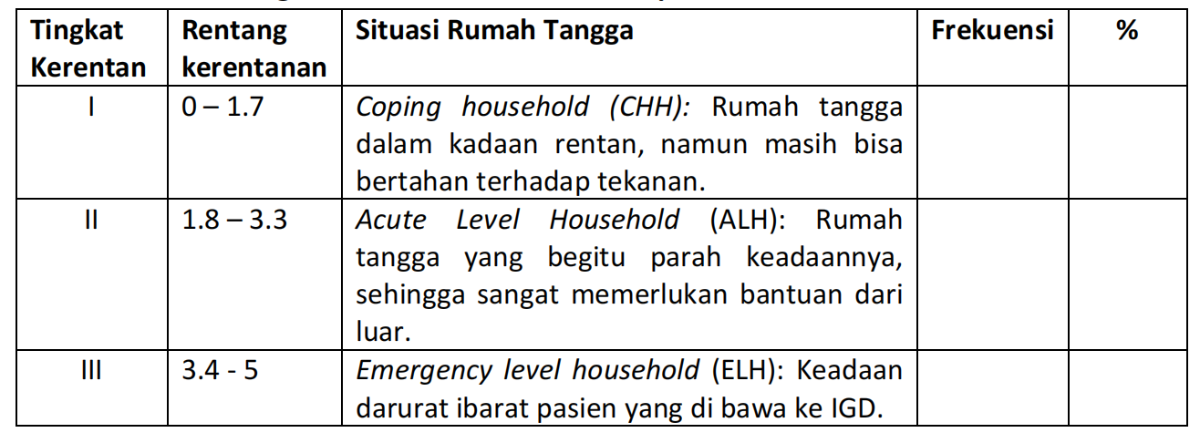

3.5. Rencana Kerja
Rencana kerja kegiatan Kajian Kerentanan Sosial dalam Pelaksanaan PTSL Partisipasi Masyarakat Program Percepatan Reforma Agrariaini mulai dari inception report ini adalah sbb:
Kegiatan | Minggu
Kegiatan | NOVEMBER |  |  |  |  |  | DESEMBER
Kegiatan | 3 | 10 | 15 | 17 | 17-23 |  | 30 | 7 | 15
FGD I - Kick Off meeting
FGD II - Pembahasan ikhtisar literatur (literature review) dan persiapan penelitian
FGD III - Di Kabupaten/Kantah
FGD IV – Dinas Lingkungan Hidup Kabupaten
Pengumpulan data di tingkat desa
FGD V – Pakar agraria Unmul
FGD VI - Pembahasan hasil survey
FGD VII – Pegiat lingkungan dan pertanahan di Kaltim dan Kaltara
FGD VIII – Warga desa lokasi penelitian
FGD IX - Pembahasan hasil penelitian sementara
FGD X - Pembahasan hasil akhir penelitian
Penyerahan laporan akhir

Untuk FGD kegiatan Kajian Kerentanan Sosial dalam Pelaksanaan PTSL Partisipasi Masyarakat Program Percepatan Reforma Agrariaini ini adalah sbb:
Tabel 3.3. Rencana Kegiatan FGD
No | Kegiatan | Output/Keluaran
1 | FGD I - Kick off meeting | - Diskusi tentang KAK  - Diskusi terhadap kondisi area PTSL PM  - Rencana Kerja  - Laporan Awal (inception report)
2 | FGD II - Pembahasan ikhtisar literatur (literature review) dan persiapan penelitian | - Ikhtisar literatur (literature review) tentang kerentanan sosial di AOI (area of interest) dalam kaitannya dengan pelaksanaan PTSL PM;  - Susunan rencana penelitian  - Susunan Panduan penelitian/Modul wawancara /Kuesioner
3 | FGD III - di tk. Kabupaten, Kantah | - Koordinasi dengan Kantah  - Wawancara/FGD dengan para stakeholder di tingkat kabupaten;  - Paparan rencana penelitian dan pengumpulan data di tingkat desa;  - Penentuan target calon responden yang lebih spesifik di dua desa (tiap kabupaten) yang sudah ditunjuk.
4 | Penelitian - pengumpulan data ditingkat Desa | - Pengumpulan data ditingkat desa;  - Wawancara/FGD dengan para stakeholder tingkat desa dan masyarakat yang menjadi target responden;  - Pengamatan lapangan yang menyeluruh;
5 | FGD IV - Pembahasan hasil Penelitian | - Diskusi terhadap hasil temuan di lapangan;  - Paparan analisa data sementara;  - perumusan analisis data yang tepat;
6 | FGD V - Pembahasan hasil penelitian sementara | - Laporan hasil penelitian sementara (draft report);  - Diskusi untuk mendapatkan masukan dan sudut pandang dari para stakeholder di tk. provinsi terhadap hasil penelitian sementara;
7 | FGD VI - Pembahasan hasil akhir | - Paparan hasil akhir penelitian kepada BPN, PMU PPRA dan Bank Dunia  - Mencari masukan dan sudut pandang dari para stakeholder di tingkat pusat terhadap hasil penelitian  - Laporan akhir (final report)

BAB IV

GAMBARAN UMUM LOKASI PENELITIAN

4.1. Administrasi dan Geografi
Riset kajian kerentanan sosial Program PTSL-PM dilakukan di dua provinsi, yaitu Provinsi Kalimantan Timur dan Provinsi Kalimantan Utara. Berikut ini wilayah kajian riset kerentanan Program PTSL-PM:
- Kabupaten Kutai Kartanegara Provinsi Kalimantan Timur yang meliputi:
- Desa Tanjung Harapan Kecamatan Sebulu
- Desa Sanggulan Kecamatan Sebulu
- Kabupaten Nunukan Provinsi Kalimantan Utara yang meliputi:
- Desa Liang Bunyu Kecamatan Sebatik Barat
- Desa Aji Kuning Kecamatan Sebatik Tengah
- Desa Seberang Kecamatan Sebatik Utara
Secara administrasi wilayah lokasi penelitian memiliki batas-batas sebagai berikut:
Tabel 4. 1. Batas Administrasi Desa Lokasi Riset Kerentanan Sosial
No | Nama Desa | Utara | Timur | Selatan | Barat
1. | Tanjung Harapan | Kec. Muara Kaman | Desa Sanggulan dan Kec. Tenggarong | Desa Sanggulan | Desa Beloro
2. | Sanggulan | Kec. Muara Kaman | Desa Senoni | Kec. Loa Kulu dan Kec. Tenggarong | Desa Tanjung Harapan
3. | Liang Bunyu | Desa Sungai Limau | Desa Binalawan | Selat Sebatik | Desa Bambangan
4. | Aji Kuning | Malaysia | Desa Seberang | Desa Bukit Harapan dan Desa Lapri | Desa Maspul
5. | Seberang | Malaysia | Desa Sungai Pancang | Desa Lapri | Desa Aji Kuning

Batas-batas administrasi masing-masing desa lokasi riset kerentanan sosial PTSL-PM dapat dilihat pada peta lokasi penelitian berikut ini:
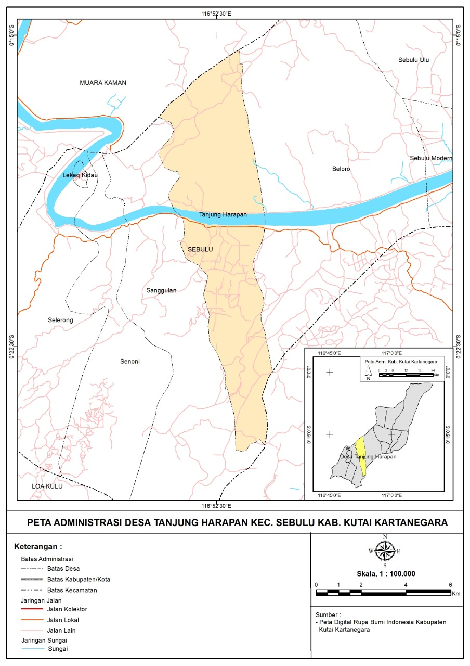
Gambar 4.1. Peta Desa Tanjung Harapan
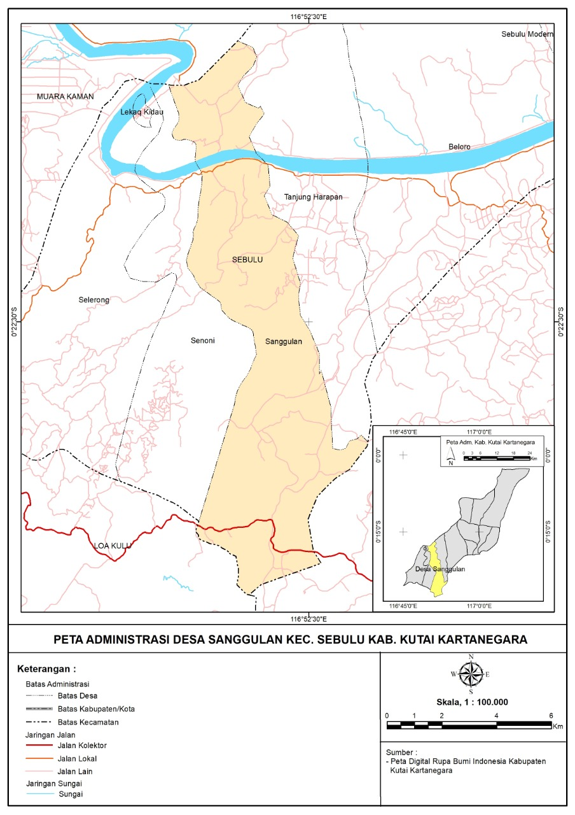Gambar 4.2. Peta Desa Sanggulan

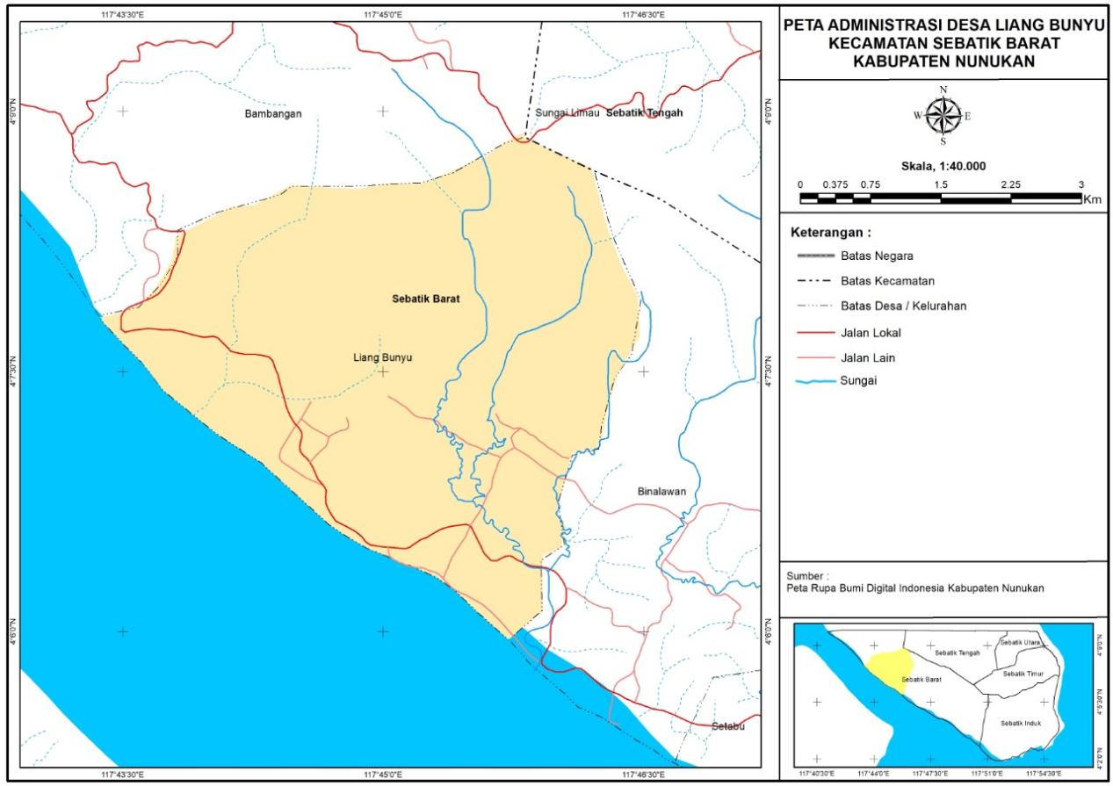
Gambar 4.3. Peta Desa Liang Bunyu

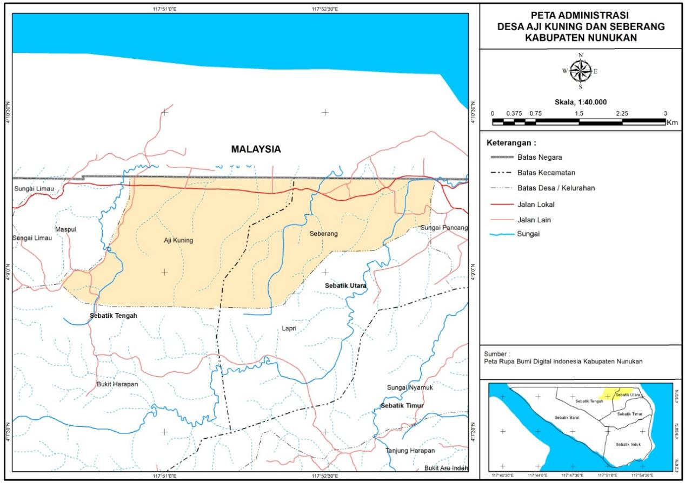
Gambar 4.4. Peta Desa Aji Kuning dan Desa Seberang

Berdasarkan peta lokasi riset kerentanan sosial PTSL-PM, maka diketahui jarak dari masing-masing desa ke ibu kota kabupaten dan ibu kota provinsi adalah sebagai berikut:
Tabel 4.2. Jarak Desa Menuju Ibu Kota Kecamatan, Kabupaten dan Provinsi
No | Nama Desa | Jarak Menuju ke Ibu Kota (km)
No | Nama Desa | Kecamatan | Kabupaten | Provinsi
1. | Tanjung Harapan | 15 | 24 | 53
2. | Sanggulan | 28 | 28 | 57
3. | Liang Bunyu | 5 | 11 | 250
4. | Aji Kuning | 1 | 25 | 250
5. | Seberang | 0.5 | 27 | 250

Jika dilihat dari jarak desa lokasi penelitian menuju ibu kota kecamatan yang terjauh adalah Desa Sanggulan dan yang terdekat adalah Desa Aji Kuning. Untuk kondisi jalan menuju ibu kota kecamatan masing-masing memiliki perbedaan. Jika dari Desa Tanjung Harapan dan Desa Sanggulan akses jalan menuju ibu kota kecamatan sebagian besar masih berupa jalan tanah, hanya sedikit jalan yang sudah dibeton dengan waktu tempuh sekitar 1 jam. Berikut ini gambaran kondisi jalan dari Desa Tanjung Harapan dan Desa Sanggulan menuju Sebulu sebagai ibu kota kecamatan.
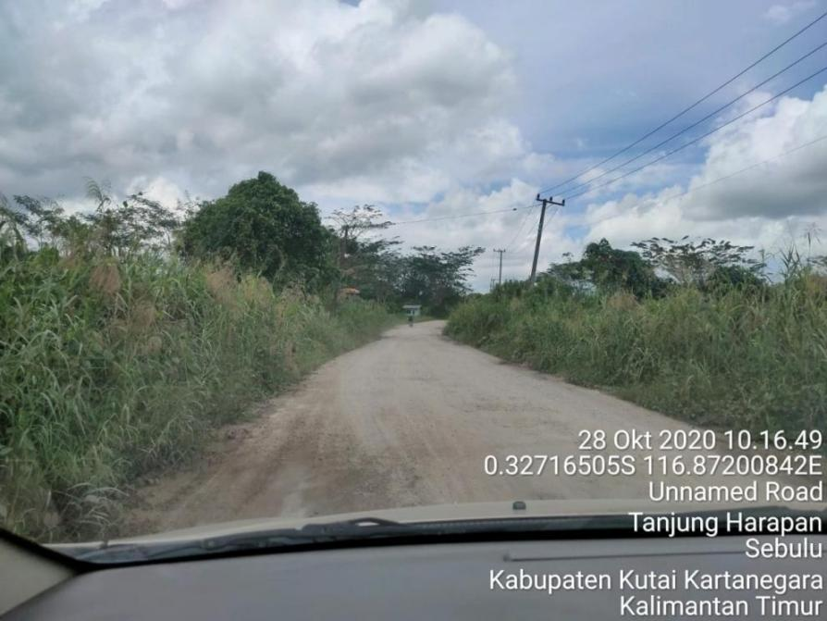
Gambar 4.5. Kondisi Jalan Menuju Sebulu

Selain melalui jalur jalan darat, untuk menuju ibu kota kecamatan juga harus menyeberangi Sungai Mahakam menggunakan perahu penyeberangan.
Sedangkan Desa Liang Bunyu, Desa Aji Kuning, dan Desa Seberang untuk menuju ibu kota kecamatan hanya melalui jalur darat dengan kondisi jalan beraspal. Namun untuk menuju ke ibu kota kabupaten di Nunukan dari ketiga desa tersebut, selain melalui jalan darat beraspal juga menyeberang Selat Sebatik menggunakan speed boat setiap hari atau kapal feri penyeberangan. Bagi warga yang bepergian ke Kota Nunukan dengan membawa kendaraan bermotor hanya dapat menggunakan kapal feri yang ada di pelabuhan Desa Binalawan pada hari tertentu dan jadwal jam tertentu. Namun bagi penumpang tanpa kendaraan dapat menggunakan speed boat yang melayani setiap saat dari pelabuhan Desa Bambangan, pelabuhan Desa Binalawan, dan pelabuhan Desa Sungai Nyamuk.
Demikian juga dari ke tiga desa tersebut menuju ibu kota provinsi, harus menyeberang menggunakan speed boat terlebih dahulu dari Pulau Sebatik menuju Tarakan selama 2-3 jam tergantung kondisi cuaca, kemudian menuju Tanjung Selor selama 1,5-2 jam. Selain itu penumpang juga dapat memilih jalur penyeberangan melalui jalur Sebatik – Nunukan – Tarakan – Tanjung Selor.
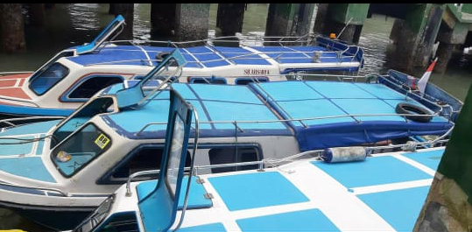
Gambar 4.6. Speed Boat Penyeberangan Sebatik – Tarakan

Untuk Desa Tanjung Harapan dan Desa Sanggulan menuju ke ibukota kabupaten di Tenggarong dan ibu kota provinsi di Samarinda cukup melalui jalur darat dengan kondisi jalan beton dan sebagian jalan tanah yang saat musim hujan sulit dilalui. Waktu tempuh menuju Tenggarong dan Samarinda tergantung dari kondisi cuaca, saat tidak hujan dapat ditempuh selama 3 jam, namun saat hujan bisa mencapai 5 jam.
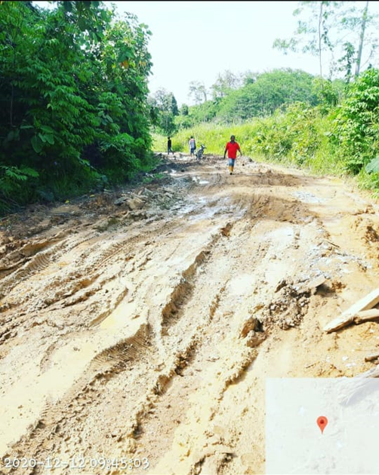 | 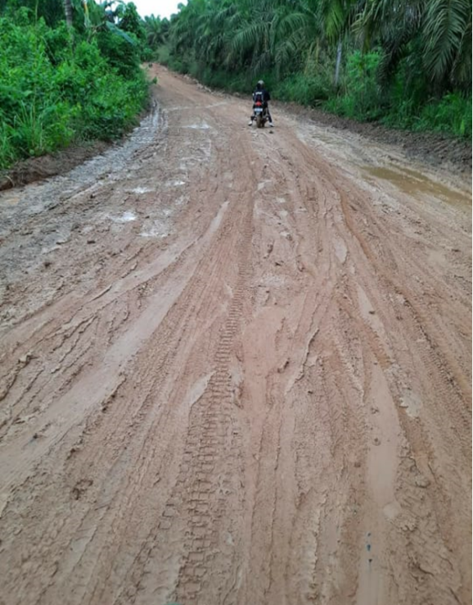
Gambar 4.7. Kondisi Jalan Menuju Tenggarong

Jarak masing-masing lokasi riset Kerentanan Sosial PTSL-PM yang cukup jauh dari ibu kota provinsi maupun kabupaten, menunjukkan jika wilayah riset cukup luas. Berikut ini data luas wilayah desa lokasi riset Kerentanan Sosial PTSL-PM:
Tabel 4.3. Luas Wilayah Desa Lokasi Riset
No | Nama Desa | Luas Wilayah (ha) | Persentase (%)
1. | Tanjung Harapan | 9.000 | 44,6
2. | Sanggulan | 8.182,50 | 40,4
3. | Liang Bunyu | 1.799 | 8,9
4. | Aji Kuning | 645 | 3,3
5. | Seberang | 575 | 2,8
Luas Total |  | 20.201,50 | 100

Berdasarkan tabel 4.3 wilayah penelitian yang paling luas adalah Desa Tanjung Harapan, dan wilayah paling sempit adalah Desa Seberang. Untuk Desa Tanjung Harapan penggunaan lahan terluasnya untuk konsesi perkebunan sawit yang sudah memiliki sertifikat Hak Guna Usaha (HGU. Di Desa Sanggulan penggunaan lahan terluasnya adalah wilayah konsesi pemegang Izin Usaha Pemanfaatan Hasil Hutan Kayu – Hutan Tanaman Industri (IUPHH-HTI) PT ITCI Hutani Manunggal (IHM). Sedangkan di Desa Liang Bunyu, selain perkebunan sawit juga terdapat hutan lindung, dan di Desa Aji Kuning maupun Desa Seberang banyak terdapat perkebunan sawit milik warga. Masing-masing desa tersebut dibagi atas beberapa dusun dan RT sebagai berikut:
Tabel 4.4. Jumlah Dusun dan RT
No | Nama Desa | Jumlah RT | Jumlah Dusun
1. | Tanjung Harapan | 9 | 3
2. | Sanggulan | 20 | 3
3. | Liang Bunyu | 9 | -
4. | Aji Kuning | 13 | 2
5. | Seberang | 11 | -

Desa Tanjung Harapan terdiri atas Dusun Tanjung Harapan Induk yang terletak di seberang Sungai Mahakam, Dusun Sinar Harapan, dan Dusun Mulia Harapan yang setiap dusun memiliki karakteristik penduduk berbeda-beda. Dusun Tanjung Harapan Induk mayoritas penduduknya adalah Suku Kutai, untuk Dusun Sinar Harapan mayoritas penduduknya adalah Suku Jawa, sedangkan Dusun Mulia Harapan mayoritas penduduknya Suku Dayak. Desa Sanggulan meliputi Dusun Sanggulan Induk, Dusun Jambe yang terletak di seberang Sungai Mahakam, dan Dusun Harapan Jaya yang berjarak 19 km dari Dusun Sanggulan Induk. Untuk Desa Aji Kuning terbagi atas Dusun Abadi I dan Dusun Abadi II. Sedangkan Desa Liang Bunyu dan Desa Seberang Tidak memiliki dusun.

4.2. Kondisi Fisik Wilayah
1. Desa Tanjung Harapan dan Desa Sanggulan
Desa Tanjung Harapan dan Desa Sanggulan merupakan bagian dari DAS Mahakam, dengan ketinggian antara 10 – 150 mdpl dan kemiringan antara 0-15%. Secara morfologi Desa Tanjung Harapan dan Desa Sanggulan terdiri atas rawa, dataran rendah, dan bukit. Lokasinya yang berada di pinggir Sungai Mahakam menyebabkan saat musim hujan banyak sawah terendam banjir, namun saat musim kemarau atau lama tidak hujan maka sawah akan kering. Kondisi tersebut juga dipengaruhi oleh jenis tanah lempung yang tidak dapat menyimpan air dengan baik. Sebagian besar kawasan Desa Tanjung Harapan merupakan kebun sawit milik perusahaan (HGU) dan warga, selain itu berupa sawah yang ditanami padi ataupun jagung sesuai dengan musim. Sedangkan Desa Sanggulan sebagian besar wilayahnya merupakan HTI, sebagian kebun sawit, dan sawah. Untuk Dusun Harapan Jaya yang merupakan bagian dari Desa Sanggulan, memiliki kondisi berbukit-bukit, dan penggunaan lahan sebagian besar untuk kebun buah-buahan dan tanaman jagung, sebab tidak terdapat jaringan irigasi dan pengairan mengandalkan air hujan.
Iklim Desa Tanjung Harapan dan Desa Sanggulan termasuk iklim hutan hujan tropis yang sepanjang tahun merupakan bulan basah, meskipun ada saat-saat tertentu lebih dari 2 minggu tidak turun hujan sama sekali sehingga menimbulkan kekeringan di lahan sawah warga. Selain itu ada saat bulan dengan curah hujan tinggi yang dapat menyebabkan banjir di sawah warga, terutama pada bulan Desember, Januari, dan Juni. Suhu rata-rata di Desa Tanjung Harapan dan Sanggulan berkisar antara 26-35⁰C dengan tingkat kelembaban udara antara 75-98%.
2. Desa Liang Bunyu, Desa Aji Kuning, dan Desa Seberang
Desa Liang Bunyu, Desa Aji Kuning, dan Desa Seberang yang berada di Pulau Sebatik memiliki kondisi dan karakteristik yang hampir sama. Pulau Sebatik merupakan salah satu pulau yang dimiliki oleh 2 negara, yaitu Indonesia dan Malaysia. Dari segi topografi, Pulau Sebatik memiliki relief yang cukup beragam, dengan ketinggian antara 0-500 mdpl, dan kemiringan lereng antara 2-40%. Kondisi fisik Pulau Sebatik cukup beragam, mulai dari daerah pasang surut laut, mangrove, rawa-rawa, dataran, dan perbukitan.
Iklim Pulau Sebatik termasuk tropis dengan musim kemarau pada bulan Mei-Oktober dan musim hujan di bulan November-April. Suhu udara rata-rata di Pulau Sebatik antara 22-33⁰C dengan kelembaban udara antara 44-100%. Kelembaban udara yang mencapai 100% disebabkan oleh Pulau Sebatik dikelilingi oleh laut, sehingga curah hujan rata-ratanya mencapai 2.280 mm/tahun dan curah hujan rata-rata tiap bulan antara 100-200 mm. Hal ini menyebabkan penduduk Pulau Sebatik banyak tergantung pada air hujan untuk memenuhi kebutuhan air bersih.
Penggunaan lahan di Pulau Sebatik cukup beragam, meliputi kawasan hutan lindung yang meliputi Desa Bambangan, Desa Liang Bunyu, dan Desa Sungai Limau, selain itu berupa perkebunan sawit, rawa-rawa, mangrove, sawah, kebun buah, dan kebun lada. Untuk persawahan terutama di Desa Seberang yang sudah menerapkan sistem irigasi dari sungai yang kemudian dialirkan ke petak-petak sawah.

4.3. Status Kawasan
1. Desa Tanjung Harapan dan Desa Sanggulan Kabupaten Kutai Kartanegara
Rencana tata ruang wilayah (RTRW) Kabupaten Kutai Kartanegara telah ditetapkan dalam bentuk Peraturan Daerah (Perda) Nomor 9 tahun 2013 tentang RTRW Kabupaten Kutai Kartanegara Tahun 2013-2033. Berdasarkan Rencana tata ruang wilayah Kabupaten Kutai Kartanegara bagian pengendalian maka disusunlah ketentuan umum peraturan zonasi. Adapun dalam ketentuan tersebut, Desa Tanjung Harapan dan Desa Sanggulan yang merupakan wilayah Kecamatan Sebulu termasuk dalam DAS Mahakam sehingga termasuk dalam kawasan sempadan sungai dengan luas ± 16.195 ha atau dengan kata lain termasuk dalam kawasan rawan banjir. Selain itu, wilayah DAS Mahakam juga termasuk dalam kawasan rawan longsor.
Kecamatan Sebulu termasuk dalam kawasan hutan produksi tetap seluas ± 694.272 ha dimana Desa Sanggulan merupakan salah satu bagian dari kawasan hutan produksi yang dikelola oleh PT IHM. Kawasan pertanian lahan basah seluas ± 136.806 ha termasuk di dalamnya Desa Tanjung Harapan, sehingga Kecamatan Sebulu termasuk dalam kawasan lahan cadangan potensial seluas ± 48.110 ha. Selain itu Kecamatan Sebulu termasuk dalam kawasan perikanan budidaya seluas ± 16.866 ha. Kecamatan Sebulu juga merupakan bagian dari kawasan industri menengah dengan jenis industri Crude Palm Oil (CPO) dan pengolahan kayu.
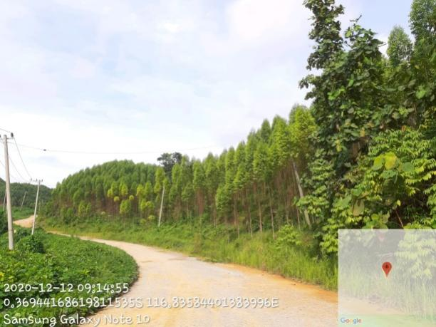 | 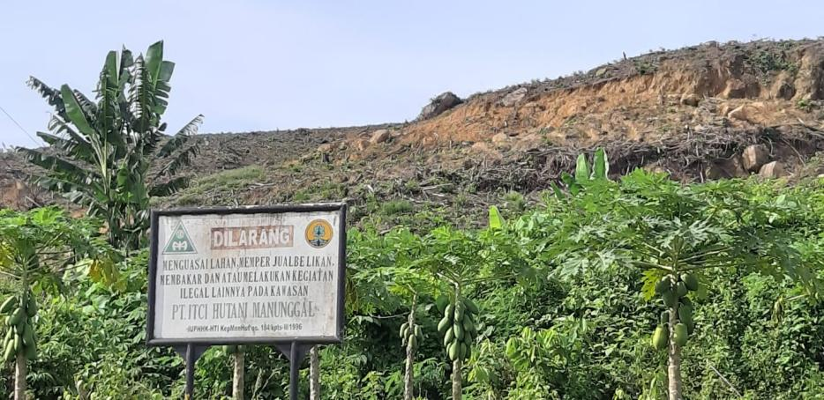
Gambar 4.8. Hutan Tanaman Industri Milik PT IHM di Desa Sanggulan

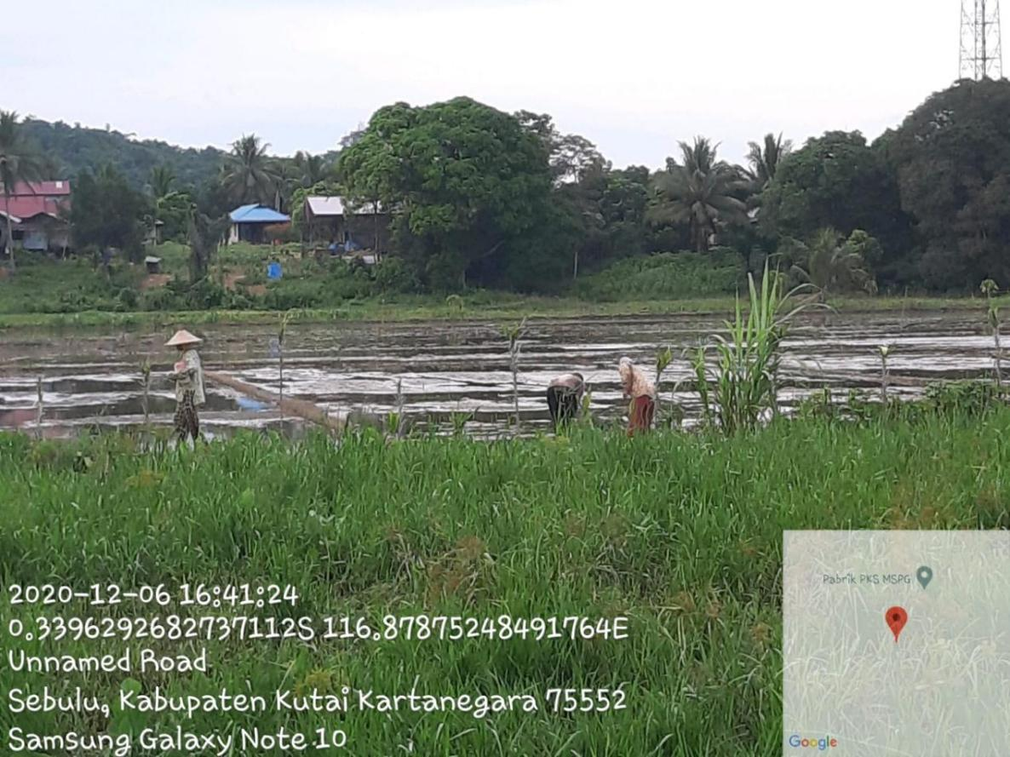
Gambar 4.9. Kawasan Pertanian Lahan Basah di Desa Tanjung Harapan

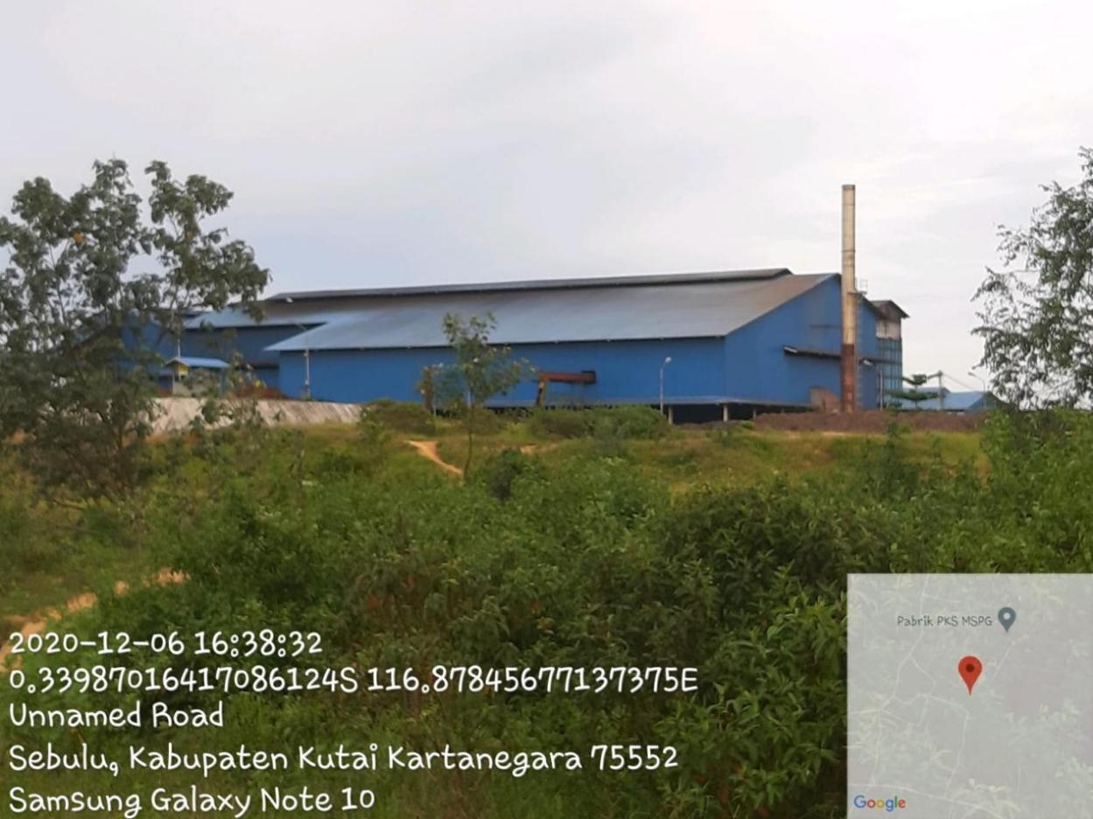
Gambar 4.10. Industri CPO di Desa Tanjung Harapan

- Desa Liang Bunyu, Desa AJi Kuning, dan Desa Seberang Kabupaten Nunukan
Ruang Lingkup Rencana Tata Ruang Wilayah Daerah Kabupaten Nunukan (RTRW) meliputi Daerah dengan batas berdasarkan aspek administratif dan fungsional mencakup seluruh wilayah daratan seluas kurang lebih 14.447.70 km² dan wilayah lautan sejauh 4 mil dari garis pantai ke arah laut termasuk pulau-pulau kecil dalamnya beserta ruang udara di atasnya dan ruang bawah tanah. Tujuan penataan ruang wilayah (RTRW) adalah terwujudnya Kabupaten Nunukan sebagai wilayah yang pro rakyat berbasis agroindustri, kelautan dan konservasi, berwawasan lingkungan dalam rangka meningkatkan kesejahteraan masyarakat.
Kawasan peruntukan permukiman di Kabupaten Nunukan memiliki luas total 12.981 Ha. Untuk lokasi penelitian di Kabupaten Nunukan yaitu Desa Liang Bunyu, Desa Aji Kuning, dan Desa Seberang. Ketiga desa lokasi penelitian merupakan kawasan perkebunan dengan komoditas unggulan kelapa sawit. Untuk Desa Liang Bunyu Kecamatan Sebatik barat termasuk ke dalam kawasan sempadan pantai. Selain termasuk kawasan sempadan pantai, Desa Liang Bunyu juga termasuk dalam kawasan hutan lindung yang sebagian berstatus holding zone. Sedangkan Desa Aji Kuning dan Desa Seberang, berada di kawasan sempadan perbatasan negara.

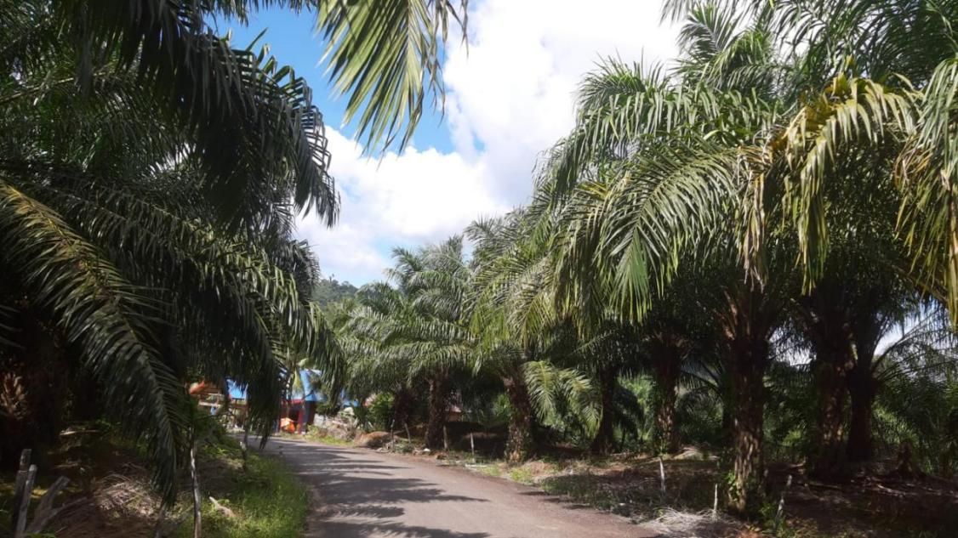
Gambar 4.11. Perkebunan Sawit di Desa Liang Bunyu

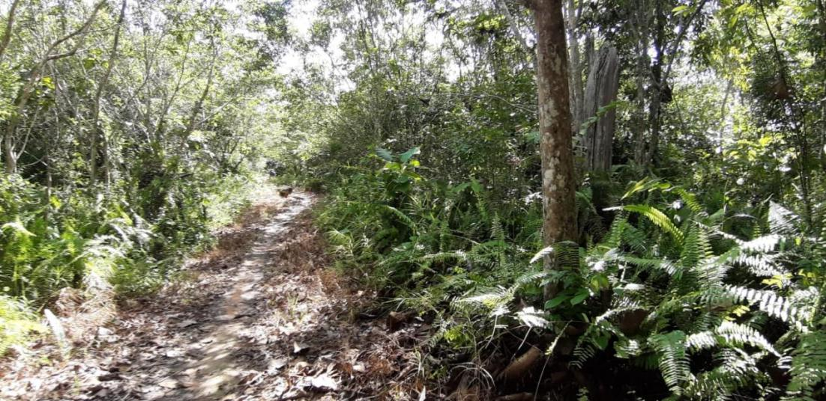
Gambar 4.12. Kawasan Hutan Lindung di Desa Liang Bunyu

Selain itu, di Desa Aji Kuning juga terdapat kawasan peruntukan pertahanan keamanan komando taktis satuan tugas pengamanan perbatasan, pos gabungan TNI dan pos-pos pengamanan perbatasan.
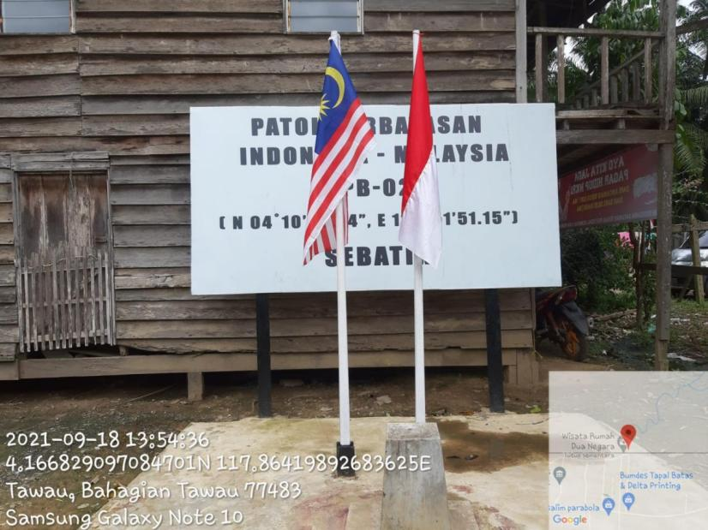
Gambar 4.13. Tugu Perbatasan Indonesia – Malaysia di Aji Kuning

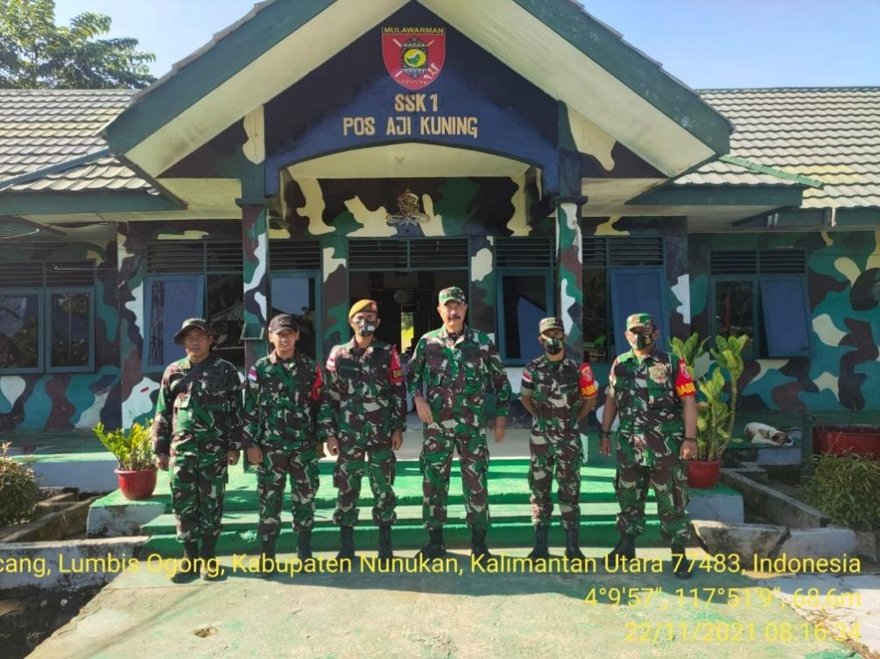
Gambar 4.14. Pos Pengaman Perbatasan Aji Kuning
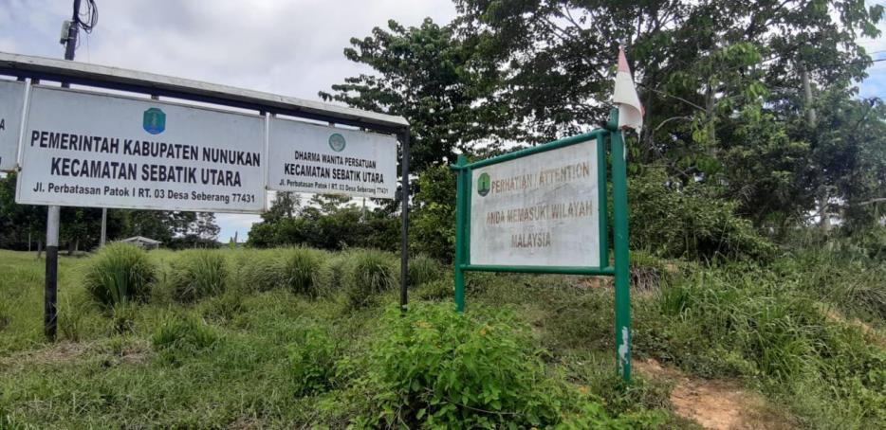
Gambar 4.15. Perbatasan Indonesia – Malaysia di Desa Seberang

4.4. Kondisi Sosial, Ekonomi, dan Budaya
Secara sosial kondisi desa lokasi penelitian memiliki kesamaan, antara lain termasuk kawasan permukiman pedesaan dan tingkat pendidikan mayoritas SMA. Demikian juga kondisi ekonominya memiliki kesamaan yaitu mayoritas bermata pencaharian sebagai petani secara umum, baik itu sebagai petani sawah lahan basah, petani sawit, maupun petani rumput laut. Selain sebagai petani, warga juga bermata pencaharian sebagai pedagang, swasta, dan PNS. Untuk komoditas ekonomi masing-masing desa hampir sama, yaitu sawit. Meskipun demikian masing-masing desa juga memiliki komoditas lainnya, seperti Desa Liang Bunyu dengan rumput lautnya dan padi di Desa Tanjung Harapan, Desa Sanggulan, dan Desa Seberang.
Namun secara budaya antara Desa Tanjung Harapan dan Desa Sanggulan di Kabupaten Kutai Kartanegara Provinsi Kalimantan Timur berbeda dengan Desa Liang Bunyu, Desa Aji Kuning, dan Desa Seberang di Kabupaten Nunukan Provinsi Kalimantan Utara. Berdasarkan suku mayoritas yang tinggal di Desa Tanjung Harapan dan Desa Sanggulan adalah suku Jawa, Kutai, Dayak, Banjar, dan Bugis. Sedangkan suku mayoritas di Desa Liang Bunyu, Desa Aji Kuning, dan Desa Seberang adalah suku Bugis, Tidung, Timor, dan Jawa. Agama yang dianut oleh mayoritas penduduk adalah Islam, kemudian Protestan dan Katolik.
Ditinjau dari jumlah penduduk di desa lokasi riset Kerentanan Sosial PTSL-PM, dapat dilihat pada tabel berikut ini:
Tabel 4.5. Jumlah Penduduk dan Kepadatan Penduduk
No | Nama Desa | Jumlah Penduduk  (jiwa) | Kepadatan  (jiwa/km²)
1. | Tanjung Harapan | 1.417 | 15
2. | Sanggulan | 3.924 | 48
3. | Liang Bunyu | 1.986 | 110
4. | Aji Kuning | 2.851 | 442
5. | Seberang | 1.562 | 271

BAB V

KARAKTERISTIK RESPONDEN

Karakteristik responden digunakan untuk mengetahui keragaman dari responden berdasarkan umur, pendidikan, jenis kelamin, penghasilan, pengeluaran, luas lahan yang dimiliki, dan suku di 4 (empat) lokasi wilayah kajian. Dengan 6 jenis karakteristik responden tersebut diharapkan dapat memberikan gambaran yang cukup jelas mengenai kondisi dari responden dan kaitannya dengan masalah dan tujuan dari Kajian Kerentanan Sosial (Vulnerability Mapping) dalam Pelaksanaan Pendaftaran Tanah Sistematis Lengkap-Partisipasi Masyarakat Program Percepatan Reforma Agraria.
Khusus responden di Desa Seberang hanya khusus bagi warga yang terdampak pergeseran batas negara antara Indonesia dengan Malaysia, sehingga jumlah responden hanya 6 orang. Pengambilan datanya juga berbeda dengan warga desa lokasi riset Kerentanan Sosial PTSL-PM. Jika responden lain pengumpulan datanya menggunakan kuesioner, maka responden di Desa Seberang dilakukan dengan wawancara mendalam terkait dampak pergeseran batas dan luas lahan yang terdampak. Berdasarkan hal tersebut, maka data responden di Desa Seberang tidak ditampilkan dalam bab ini, karena merupakan responden tambahan untuk kajian dampak pergeseran perbatasan negara antara Indonesia dengan Malaysia, agar informasi yang didapatkan berimbang. Hal ini karena di Desa Aji Kuning wilayah Indonesia bertambah, sedangkan di Desa Seberang wilayah Indonesia berkurang.

5.1. Umur
Umur responden merupakan salah satu variabel yang digunakan dalam riset Kerentanan Sosial PTSL-PM, sesuai dengan kelompok umur maka yang layak menjadi responden adalah penduduk yang sudah berumur di atas 18 tahun. Jumlah responden pada setiap desa lokasi penelitian berbeda-beda. Rentangan kelompok umur yang dipilih menjadi responden yaitu kelompok 0-15 tahun, 16 – 30 tahun, 31 – 45 tahun, 46 – 60 tahun, dan 61 – 75 tahun.
Jumlah responden berdasarkan umur menunjukkan hasil yang bervariasi dari ke empat desa lokasi riset Kerentanan Sosial PTSL-PM. Jumlah responden terbanyak pada kelompok umur 46-60 tahun (39%), sebab pada kelompok umur tersebut merupakan kelompok produktif dan cukup kooperatif jika dipilih menjadi responden. Kelompok umur 16-30 tahun (9%) merupakan responden paling sedikit, karena sebenarnya yang menjadi responden sudah di atas 20 tahun.

Gambar 5.1. Grafik Kelompok Umur Responden

Pada gambar 5.1 merupakan grafik kelompok umur responden penelitian pada tiap desa lokasi penelitian. Desa Sanggulan diwaliki warna biru, Desa Tanjung Harapan warna orange, Desa Liang Bunyu warna abu-abu, dan Desa Aji Kuning warna kuning. Berdasarkan gambar 5.1 menunjukkan responden di Desa Sanggulan sebagian besar berumur antara 31-45 tahun sebanyak 13 orang (48%), kemudian umur 46-60 tahun sebanyak 8 orang (30%), dan paling sedikit berumur antara 61-75 tahun sebanyak 6 orang (22%). Di Desa Tanjung Harapan jumlah responden dengan umur antara 31-45 tahun (30,5%) dan 61-75 tahun (30,5%) memiliki jumlah yang sama yaitu masing-masing 7 orang, kemudian umur antara 46-60 tahun sebanyak 6 orang (26%), dan yang paling sedikit rentang umur 16-30 tahun sebanyak 3 orang (13%). Responden di Desa Liang Bunyu mayoritas berumur antara 46-60 tahun sebanyak 12 orang (63%), kemudian rentang umur 16-30 tahun sebanyak 5 orang (25%), dan yang paling sedikit responden dengan umur antara 61-75 tahun sebanyak 3 orang (15%). Untuk responden di Desa Aji Kuning mayoritas juga berumur antara 46-60 tahun sebanyak 7 orang (47%), kemudian responden dengan umur antara 61-75 tahun sebanyak 5 orang (33%), dan yang paling sedikit responden dengan umur antara 31-45 tahun sebanyak 3 orang (20%).

5.2. Pendidikan
Respon pada riset Kerentanan Sosial PTSL-PM rata-rata memiliki tingkat pendidikan SD sebanyak 49 orang (58%), meskipun demikian terdapat responden yang berpendidikan S1 sebanyak 6 orang (7%). Namun demikian tingkat pendidikan rata-rata penduduk desa lokasi riset adalah SMA. Hal ini sesuai dengan tujuan riset ini, yaitu mencari faktor-faktor kerentanan sosial dan penduduk yang rentan secara sosial ekonomi pada kegiatan PTSL-PM. Berikut ini data responden riset.

Gambar 5.2. Grafik Tingkat Pendidikan Responden

Gambar 5.2 merupakan grafik kelompok umur responden penelitian pada tiap desa lokasi penelitian. Desa Sanggulan diwaliki warna biru, Desa Tanjung Harapan warna merah, Desa Liang Bunyu warna hijau, dan Desa Aji Kuning warna ungu. Berdasarkan gambar 5.1 menunjukkan responden di Desa Sanggulan sebagian besar berpendidikan SD sebanyak 16 orang (59%), kemudian berpendidikan SMA sebanyak 6 orang (22%), dan paling sedikit berpendidikan SMP sebanyak 5 orang (19%). Di Desa Tanjung Harapan jumlah responden terbanyak berpendidikan SD sebanyak 10 orang (43%), kemudian berpendidikan SMA sebanyak 6 orang (26%), berpendidikan S1 sebanyak 5 orang (22%) dan yang paling sedikit berpendidikan SMP sebanyak 2 orang (9%). Responden di Desa Liang Bunyu mayoritas berpendidikan SD sebanyak 11 orang (55%), kemudian berpendidikan SMA sebanyak 7 orang (35%), berpendidikan SMP sebanyak 1 orang (5%) dan yang berpendidikan S1 sebanyak 1 orang (5%). Untuk responden di Desa Aji Kuning mayoritas juga berpendidikan SD sebanyak 12 orang (80%), kemudian responden berpendidikan SMP sebanyak 2 orang (13%), dan yang paling sedikit responden dengan pendidikan SMA sebanyak 1 orang (7%).

5.3. Jenis Kelamin
Selain laki-laki, yang menjadi responden dalam riset Kerentanan Sosial PTSL-PM ini juga mempertimbangkan kesetaraan gender, sehingga di setiap lokasi penelitian melibatkan responden perempuan atau selain kepala keluarga laki-laki, yang menjadi responden juga kepala keluarga perempuan. Ha ini bertujuan untuk mengetahui seberapa besar tingkat partisipasi perempuan dalam program PTSL-PM dan kerentanan sosial yang mungkin timbul dari kepala keluarga perempuan. Selain itu, dengan adanya responden perempuan maka akan diketahui terkait hak kepemilikan lahan oleh perempuan. Namun demikian, jumlah responden laki-laki jumlahnya lebih besar, yaitu 53 orang (62%) dibandingkan responden perempuan sebanyak 32 orang (32%) dan jumlah tersebut sudah mewakili.

Gambar 5.3. Jenis Kelamin Responden

Sesuai gambar 5.3 warna biru mewakili jenis kelamin laki-laki dan warna merah untuk perempuan. Di Desa Sanggulan dan Desa Tanjung Harapan responden terbanyaknya adalah laki-laki, namun di Desa Liang Bunyu dan Desa Aji Kuning responden terbanyaknya perempuan. Hal ini karena tim peneliti mengalami kesulitan untuk menemukan responden kepala keluarga laki-laki yang sesuai dengan kriteria yang ditentukan, sehingga lebih banyak responden kepala keluarga perempuan.

Dari data gambar tersebut menunjukkan jumlah responden di Desa Sanggulan terdiri atas 22 orang laki-laki (81%) dan 5 orang perempuan (19%). Responden di Desa Tanjung Harapan terdiri atas 16 orang laki-laki (70%) dan 7 orang perempuan (30%). Di Desa Liang Bunyu responden terdiri atas laki-laki 9 orang (45%) dan perempuan 11 orang (55%). Sementara responden di Desa Aji Kuning yang laki-laki berjumlah 6 orang (40%) dan perempuan berjumlah 9 orang (60%).

5.4. Suku
Dalam riset Kerentanan Sosial PTSL-PM, suku terkait dengan aspek sosial budaya responden. Aspek ini juga terkait dengan tujuan awal dari riset ini, yaitu untuk mengetahui adanya masyarakat adat, selain itu juga untuk mengetahui kemungkinan adanya konflik terkait suku pada bidang pertanahan. Hasil penelitian menunjukkan bahwa Desa Tanjung Harapan mayoritas penduduknya adalah Suku Jawa, di Desa Sanggulan mayoritas Suku Kutai, namun di Desa Liang Bunyu dan Desa Aji Kuning mayoritas Suku Bugis. Hal ini terkait historis dari masing-masing desa yang berbeda-beda. Suku Jawa di Desa Tanjung Harapan merupakan pendatang, demikian juga dengan Suku Bugis di Desa Liang Bunyu dan Aji Kuning.
Berdasarkan suku responden yang terbanyak adalah Bugis sebanyak 38 orang (44%), kemudian Suku Kutai 15 orang (18%), Suku Jawa 15 orang (18%), Suku Dayak 10 orang (12%), Suku Timor 4 orang (5%), Suku Tidung 2 orang (2%), dan yang paling sedikit Suku Lombok, yaitu 1 orang (1%) yang merupakan penduduk Desa Sanggulan. Suku Bugis merupakan warga dominan di lokasi riset Kerentanan Sosial PTSL-PM dikarenakan mereka adalah warga pendatang, baik di Kalimantan Timur maupun di Pulau Sebatik. Demikian juga dengan responden Suku Jawa, Suku Timor, dan Suku Lombok yang merupakan pendatang. Untuk Suku Kutai dan SUku Dayak merupakan suku asli di Kalimantan Timur, demikian juga dengan Suku Tidung yang merupakan suku asli di Kalimantan Utara. Sedangkan suku mayoritas di Kalimantan Timur adalah Suku Jawa yang mencapai 33% dari jumlah penduduk (BPS, 2020).

Gambar 5.4. Suku Responden

Sesuai gambar 5.4 warna biru mewakili Desa Sanggulan, warna merah adalah Desa Tanjung Harapan, warna hijau mewakili Desa Liang Bunyu, dan warna ungu untuk Desa Aji Kuning. Di Desa Sanggulan mayoritas responden adalah Suku Kutai sebanyak 10 orang (37%), kemudian Suku Bugis 7 orang (26%), Suku Dayak 5 orang (19%), Suku Jawa 3 orang (12%), Suku Timor 1 orang (3%), dan Suku Lombok 1 orang (3%). Responden di Desa Tanjung Harapan mayoritas adalah Suku Jawa sebanyak 12 orang (52%), kemudian Suku Kutai 5 orang (22%), Suku Dayak 4 orang (17%), dan Suku Bugis 2 orang (9%). Untuk responden di Desa Liang Bunyu mayoritas adalah Suku Bugis sebanyak 16 orang (80%), Suku Tidung sebanyak 2 orang (10%), Suku Timor 1 orang (5%), dan 1 orang Suku Dayak (5%). Sementara untuk responden di Desa Aji Kuning hanya terdapat Suku Bugis 13 orang (87%) dan Suku Timor.

5.5. Penghasilan
Besaran penghasilan responden adalah salah satu faktor yang mempengaruhi tingkat kerentanan, namun demikian juga perlu dilihat jumlah pengeluarannya. Tingkat penghasilan responden yang terbesar berada pada kisaran >Rp 1.500.000,00 – Rp 2.500.000,00 per bulan yaitu 35 orang (41%). Untuk penghasilan responden yang terkecil pada kisaran > Rp 3.500.000, 00 – Rp 4.500.000,00 per bulan yaitu 3 orang (4%) dan terdapat 5 orang (6%) responden yang memiliki penghasilan di atas Rp 4.500.000,00 per bulan.
Responden yang memiliki penghasilan di atas Rp 4.500.000,00 rata-rata merupakan petani sawit yang setiap kali panen mencapai Rp 10.000.000,00. Untuk responden yang memiliki penghasilan antara Rp 500.000,00 – Rp 1.500.000,00 per bulan merupakan buruh tani dan buruh ikat rumput laut. Responden yang bermata pencaharian sebagai buruh tani hampir di semua desa lokasi riset dan buruh ikat rumput laut adalah warga Desa Liang Bunyu.

Gambar 5.5. Penghasilan Responden

Berdasarkan gambar 5.5 warna biru mewakili Desa Sanggulan, warna merah adalah Desa Tanjung Harapan, warna hijau mewakili Desa Liang Bunyu, dan warna ungu untuk Desa Aji Kuning. Di Desa Sanggulan mayoritas responden berpenghasilan antara >1.500.000-2.500.000 sebanyak 15 orang (56%), sebanyak 9 orang (33%) responden berpenghasilan antara 500.000-1.500.000, 2 orang (7%) responden berpenghasilan antara >2.500.000-3.500.000, dan 1 orang (4%) responden berpenghasilan antara >3.500.000-4.500.000. Namun, responden di Desa Tanjung Harapan mayoritas berpenghasilan antara 500.000-1.500.000 sebanyak 9 orang (39%), sebanyak 7 orang (30%) responden berpenghasilan antara 1.500.000-2.500.000, 5 orang (22%) responden berpenghasilan antara >2.500.000-3.500.000, 1 orang (4%) responden berpenghasilan antara >3.500.000-4.500.000, dan terdapat 1 orang (4%) responden yang berpenghasilan di atas 4.500.000.
Untuk responden di Desa Liang Bunyu yang berpenghasilan antara 500.000-1.500.000 sebanyak 6 orang (30%), jumlah ini sama dengan jumlah responden dengan penghasilan antara >1.500.000-2.500.000 sebanyak 6 orang (30%), responden dengan penghasilan antara >2.500.000-3.500.000 sebanyak 4 orang (20%), selanjutnya responden dengan penghasilan di atas 4.500.000 sebanyak 3 orang (15%), dan yang paling sedikit responden dengan penghasilan antara >3.500.000-4.500.000 sebanyak 1 orang (5%). Responden di Desa Anji Kuning paling banyak berpenghasilan antara >1.500.000-2.500.000 sebanyak 7 orang (46%), kemudian berpenghasilan antara 500.000-1.500.000 sebanyak 6 orang (40%), selanjutnya berpenghasilan antara >2.500.000-3.500.000 sebanyak 1 orang (7%) dan terdapat 1 responden (7%) yang berpenghasilan lebih dari 4.500.000.

5.6. Pengeluaran
Pengeluaran responden yang terbesar rata-rata adalah untuk kebutuhan pokok setiap hari dalam satu bulan, namun demikian terdapat responden yang pengeluaran terbesarnya untuk biaya pendidikan anak-anaknya. Hal ini karena umur responden sebagian besar antara 46-60 tahun yang berarti anak-anaknya berada pada pendidikan SMA dan perguruan tinggi. Pengeluaran terbesar responden berada antara Rp >1.500.000,00 – Rp 2.500.000,00 per bulan sebanyak 40 orang (47%), dan pengeluaran responden yang terkecil berada antara >Rp 3.500.000,00 – Rp 4.500.000,00 per bulan.

Gambar 5.6. Pengeluaran Per Bulan Responden

Pada gambar 5.6 menunjukkan warna biru mewakili Desa Sanggulan, warna merah adalah Desa Tanjung Harapan, warna hijau mewakili Desa Liang Bunyu, dan warna ungu untuk Desa Aji Kuning. Berdasarkan gambar tersebut, responden Desa Sanggulan mayoritas memiliki pengeluaran antara >1.500.000-2.500.000 sebanyak 14 orang (52%), responden dengan pengeluaran antara 500.000-1.500.000 sebanyak 10 orang (37%), responden dengan pengeluaran antara >2.500.000-3.5000.000 sebanyak 2 orang (7%), dan yang paling sedikit adalah responden dengan pengeluaran antara >3.500.000-4.500.000 sebanyak 1 orang (4%).Di Desa Tanjung Harapan responden mayoritas pengeluaran tiap bulanya antara 500.000-1.500.000 sebanyak 12 orang (52%), kemudian responden dengan pengeluaran antara >1.500.000-2.500.000 sebanyak 6 orang (26%), responden dengan pengeluaran antara >2.500.000-3.500.000 sebanyak 4 orang (18%), dan yang paling sedikit responden dengan pengeluaran antara >3.500.000-4.500.000 sebanyak 1 orang (4%). Untuk responden di Desa Liang Bunyu mayoritas pengeluaran dalam satu bualan antara >1.500.000-2.500.000 sebanyak 12 orang (60%), responden dengan pengeluaran antara 500.000-1.500.000 sebanyak 4 orang (20%), responden dengan pengeluaran antara >2.500.000-3.500.000 sebanyak 3 orang (15%), dan responden dengan pengeluaran antara >3.500.000-4.500.000 sebanyak 1 prang (5%). Sementara itu responden di Desa Aji Kuning mayoritas pengeluaran setiap bulannya antara >2.500.000-3.500.000 sebanyak 8 orang (54%), responden dengan pengeluaran antara 500.000-1.500.000 sebanyak 5 orang (33%), dan yang [aling sedikit adalah responden dengan pengeluaran antara >2.500.000-3.500.000 sebanyak 2 orang (13%).

5.7. Luas Lahan
Mayoritas responden riset Kerentanan Sosial PTSL-PM memiliki luas lahan antara 0-0,5 ha sebanyak 58 orang (64%), namun demikian terdapat 10 responden (12%) yang memiliki tanah lebih dari 1,26 ha. Berikut ini rincian kepemilihan lahan oleh responden yang dalam penelitian ini termasuk ke dalam aset: responden yang memiliki luas lahan antara 0-0,25 ha sebanyak 29 orang (34%), responden yang memiliki luas lahan antara 0,26-0,5 ha sebanyak 29 orang (34%), responden dengan luas lahan antara 0,6-1 ha sebanyak 16 orang (19%), responden dengan luas lahan antara >1-1,25 ha sebanyak 1 orang (1%), dan responden yang memiliki luas lahan lebih dari 1,26 ha sebanyak 10 orang (12%). Namun demikian, terdapat beberapa responden yang tidak memiliki lahan garapan dan hanya memiliki lahan yang ditempati rumah, seperti di Desa Tanjung Harapan terdapat 2 responden yang tidak memiliki lahan garapan dan keduanya bekerja sebagai buruh tani. Demikian juga 3 responden di Desa Aji Kuning yang tidak memiliki lahan garapan, bekerja sebagai buruh tani dan atau bekerja serabutan. Sementara itu di Desa Liang Bunyu terdapat 2 responden yang tidak memiliki lahan garapan, dengan mata pencaharian sebagai buruh ikat rumput laut dan berdagang.

Gambar 5. 7 Luas Lahan yang Dimiliki Responden

Pada gambar 5.7 menunjukkan warna biru mewakili Desa Sanggulan, warna merah adalah Desa Tanjung Harapan, warna hijau mewakili Desa Liang Bunyu, dan warna ungu untuk Desa Aji Kuning. Responden di Desa Sanggulan mayoritas memiliki luas lahan antara 0,26-0,5 ha sebanyak 10 orang (37%), yang memiliki luas lahan antara 0-0,25 ha sebanyak 7 orang (26%), jumlah responden yang memiliki luas lahan antara 0,6-1 ha sebanyak 7 orang (26%), dan terdapat 3 responden (11%) yang memiliki lahan lebih dari 1,26 ha. Untuk di Desa Tanjung Harapan mayoritas responden memiliki luas lahan antara 0,26-0,5 ha sebanyak 9 orang (39%), sebanyak 6 responden (26%) memiliki luas lahan lebih dari 1,26 ha, 4 responden (17%) memiliki luas lahan antara 0-0,25 ha termasuk di dalamnya 2 responden yang tidak memiliki lahan, sedangkan responden yang memiliki luas lahan antara 0,6-1 ha sebanyak 3 orang (13%), dan 1 responden (4%) memiliki luas lahan antara 1-1,25 ha. Responden di Liang Bunyu mayoritas memiliki luas lahan antara 0-0,25 ha sebanyak 8 orang (40%) yang termamsuk di dalamnya 2 responden tidak memiliki lahan garapan, selanjutnya 6 responden (30%) memiliki luas lahan antara 0,6-1 ha, 5 responden (25%) memiliki luas lahan antara 0,26-0,5 ha, dan terdapat 1 responden (5%) memiliki lahan lebih dari 1,26 ha. Di Desa Aji Kuning mayoritas responden memiliki luas lahan antara 0-0,25 ha sebanyak 10 orang (67%), dimana 3 diantaranya tidak memiliki lahan garapan, dan sebanyak 5 responden (33%) memiliki luas lahan antara 0,26-0,5 ha.

5.8. Bantuan yang Diterima
Untuk menentukan kerentanan sosial salah satu indicator yang digunakan adalah penerima bantuan sosial atau tidak. Data responden menunjukkan yang termasuk tidak penerima bantuan sebanyak 42 orang (49%) dan yang menerima bantuan sebanyak 43 orang (51%). Penerima bantuan ini masih dikelompokkan lagi menjadi penerima bantuan Program Keluarga Harapan (PKH) sebanyak 28 orang (33%), Bantuan Langsung Tunai (BLT) sebanyak 10 orang (12%), dan Bantuan Pangan Non Tunai (BPNT) sebanyak 5 orang (6%).
Temuan di lokasi penelitian menunjukkan terdapat 1 responden di Desa Liang Bunyu yang tidak menerima bantuan sosial, meski dia tidak memiliki rumah dan lahan serta bekerja sebagai buruh ikat rumput laut. Hal ini karena responden tersebut selalu menerima bantuan dan anak dari responden telah bekerja dan mampu mencukupi kebutuhannya. Namun sebagian warga yang termasuk kategori tidak mampu menerima bantuan sosial.

Gambar 5. 8 Responden yang Menerima Bantuan

Pada gambar 5.8 menunjukkan warna biru mewakili Desa Sanggulan, warna merah adalah Desa Tanjung Harapan, warna hijau mewakili Desa Liang Bunyu, dan warna ungu untuk Desa Aji Kuning. Data yang dapat dijelaskan dari gambar tersebut adalah responden di Desa Sanggulan mayoritas adalah penerima bantuan, sebanyak 18 orang (67%) dan 9 responden (33%) bukan penerima bantuan. Sebaliknya di Desa Tanjung Harapan mayoritas responden bukan penerima bantuan, yaitu sebanyak 16 orang (70%) dan penerima bantuan sebanyak 7 orang (30%). Demikian juga responden di Desa Liang Bunyu, mayoritas bukan penerima bantuan sebanyak 12 orang (60%) dan penerima bantuan sebanyak 8 orang (40%). Untuk responden di Desa Aji Kuning mayoritas adalah penerima bantuan, sebanyak 10 orang (67%) dan 5 responden (33%) bukan penerima bantuan.

BAB VI

HASIL KAJIAN KERENTANAN SOSIAL

Kegiatan kajian kerentanan sosial ini dimaksudkan untuk melakukan analisis komprehensif tentang risiko sosial yang dapat dialami beberapa kelompok rentan sosial pada pelaksanaan Pendaftaran Tanah Sistematis Lengkap [Partisipasi Masyarakat] (PTSL PM) dalam Program Percepatan Reforma Agraria di kabupaten-kabupaten terpilih di Provinsi Kalimantan Timur dan Kalimantan Utara.
Kajian Kerentanan Sosial dalam Pelaksanaan PTSL Partisipasi Masyarakat Program Percepatan Reforma Agraria ini memiliki tujuan sebagai berikut:
- Mencari penyebab dan sumber kerentanan sosial
- Menemukan karakter konflik lahan yang ada di lokasi riset, siapa dan bagaimana resolusi penyelesaiannya
- Menganalisis posisi perempuan dalam penguasaan tanah
- Mengetahui posisi kelompok terpinggirkan dalam masyarakat (pendatang dan petani gurem) dalam penguasaan lahan dan pendaftaran tanah
Sesuai dengan pendekatan yang digunakan dalam riset ini yaitu kualitatif dan kuantitatif. Pendekaan kualitatif berlaku untuk variable faktor, kerentanan sosial dan konsekuensi kerentatan sosial. Pendekatan kuantitatif akan digunakan untuk mengukur tingkat kerentanan, sehingga tim harus menyusun indikator kerentanan dan membuat kuesioner (dalam proses).

6.1. Identifikasi Kerentanan Sosial
Berdasarkan instrument kuesioner penelitian tersebut, maka untuk mengidentifikasi kerentanan sosial dalam prespektif ekonomi yang termasuk faktor penentu adalah penghasilan dan pengeluaran responden, semakin kecil penghasilan responden maka akan semakin rentan dan sebaliknya, semakin besar pengeluaran responden maka akan semakin rentan. Hal ini lah yang menjadi pertimbangan jika penghasilan dan pengeluaran setiap keluarga responden dijadikan sebagai faktor penentu kerentanan. Selain penghasilan dan pengeluaran, faktor yang termasuk dalam penentu kerentanan secara ekonomi adalah kepemilikan aset, yang dalam penelitian berupa kepemilikan lahan. Sesuai dengan kajian kerentanan sosial cross-perspective yang menggali data dan mengkaji aspek-aspek kerentanan yang meliputi:
1) Kerentanan: institusi sosial, aset, mata pencaharian, dan konsumsi.
2) Resiliensi: penggunaan aset untuk memperkuat ketahanan ekonomi dan memungkinkan untuk lebih kuat lagi (coping strategy).
3) Konsekuensi kerentanan jika tidak diambil tindakan intervensi: bertambah miskin /bertambah rentan.
Maka, data-data tersebut dianalisis menggunakan Indek Kerentanan Rumah Tangga (IKR) atau Household Vulnerability Index (HVI) seperti tabel berikut:
Tabel 6.1. Analisis Tingkat Kerentanan dalam Model Pendekatan HVI
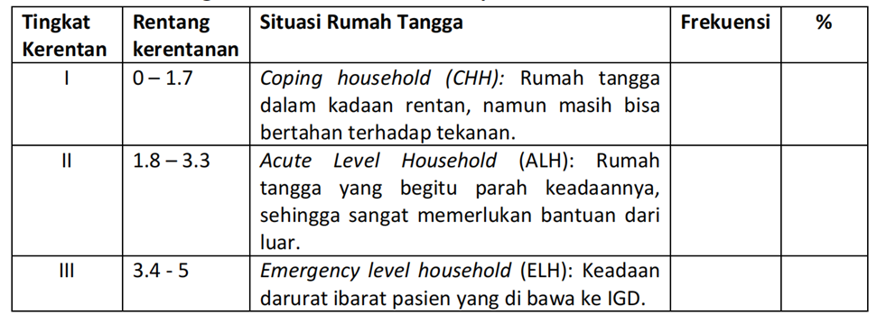
Untuk dapat menganalisis kerentanan sosial tersebut, maka disajikan data-data berikut ini.
Tabel 6.2. Besaran Penghasilan Responden
Kategori | Sanggulan | Tanjung Harapan | Liang Bunyu | Aji Kuning | Jumlah
500-1.500 | 9 | 9 | 6 | 6 | 30
>1.500-2.500 | 15 | 7 | 6 | 7 | 35
>2.500-3.500 | 2 | 5 | 4 | 1 | 12
>3.500-4.500 | 1 | 1 | 1 | 0 | 3
>4.500 | 0 | 1 | 3 | 1 | 5
Jumlah | 27 | 23 | 20 | 15 | 85

Dari tabel 6.2. diketahui jika sebagian besar responden merupakan kelompok masyarakat menengah ke bawah dengan penghasilan kurang dari 3,5 juta/bulan, yaitu sebanyak 77 orang (91%) dan hanya 8 responden (9%) yang berpenghasilan lebih dari 3,5 juta/bulan/rumah tangga. Jika dibandingkan dengan laporan survei kelas menengah di Indonesia tahun 2014 yang mengklasifikasikan kelas menengah di Indonesia adalah mereka dengan pendapatan rata-rata 4,27 juta/bulan, maka mayoritas responden termasuk dalam kelas menengah ke bawah.
Sementara itu jika dibandingkan dengan besaran Upah Minimum Provinsi (UMP) Kalimantan Timur yang pada tahun 2021 sebesar Rp. 3.014.497,00/bulan, maka penghasilan mayoritas responden di Desa Sanggulan dan Desa Tanjung Harapan masih di bawah UMP, sebab sebanyak 40 orang (80%) dari 50 responden di wilayah Kalimantan Timur memiliki penghasilan antara 500.000-2.500.000 per bulan. Demikian juga responden di Kalimantan Utara, penghasilannya mayoritas masih di bawah UMP Kalimantan Utara yaitu sebesar Rp. 3.000.803,00/bulan, yaitu sebanyak 25 orang (71%) dari 35 responden di Desa Liang Bunyu dan Desa Aji Kuning berpenghasilan antara 500.000-2.500.000 per bulan.
Selain penghasilan, besaran pengeluaran responden setiap bulan juga menjadi salah satu indikator kerentanan sosial. Berikut ini data pengeluaran responden penelitian:
Tabel 6.3. Besaran Pengeluaran Responden
Kategori | Sanggulan | Tanjung Harapan | Liang Bunyu | Aji Kuning | Jumlah
500-1.500 | 10 | 12 | 4 | 5 | 31
>1.500-2.500 | 14 | 6 | 12 | 8 | 40
>2.500-3.500 | 2 | 4 | 3 | 2 | 11
>3.500-4.500 | 1 | 1 | 1 | 0 | 3
Jumlah | 27 | 23 | 20 | 15 | 85

Berdasarkan tabel 6.3. menunjukkan mayoritas responden (47%) pengeluarannya antara >1.500.000-2.500.000 dan 31 responden (36%) pengeluarannya antara 500.000-1.500.000. Menurut Asian Development Bank (ADB), kelas menengah ke bawah memiliki jumlah pengeluaran kurang dari Rp. 28.676,00 per hari per orang atau setara Rp. 860.280,00/bulan/orang, sementara kelas menengah memiliki pengeluaran antara Rp. 28.676,00-Rp. 57.352,00 per hari per orang atau setara Rp. 860.280,00-Rp. 1.720.560,00/bulan/orang. Jika berdasarkan index ADB pada satu keluarga yang beranggotakan 4 orang dengan pengeluaran kurang dari Rp. 3.441.120,00, maka termasuk ke dalam kelas menengah ke bawah, sehingga jika di dasarkan pada index ADB maka mayoritas responden termasuk kelas menengah ke bawah.
Hal tersebut menunjukkan jika sebagian besar responden merupakan golongan masyarakat rentan. Untuk membandingkan apakah responden termasuk kelompok rentan atau tidak, maka perlu juga dikaji terkait aset yang berupa kepemilikan lahan oleh responden. Berikut ini luasan lahan yang dimiliki oleh responden riset Kerentanan Sosial PTSL-PM:
Tabel 6.4. Luasan Lahan yang Dimiliki Responden
Kategori | Sanggulan | Tanjung Harapan | Liang Bunyu | Aji Kuning | Jumlah
0 | 0 | 2 | 2 | 3 | 7
0.01-0.25 | 7 | 2 | 6 | 7 | 22
0.26-0.5 | 10 | 9 | 5 | 5 | 29
0.6-1 | 7 | 3 | 6 | 0 | 16
>1-1.25 | 0 | 1 | 0 | 0 | 1
>1.26 | 3 | 6 | 1 | 0 | 10
Jumlah | 27 | 23 | 20 | 15 | 85

Kepemilikan lahan yang disajikan pada tabel 6.4 menunjukkan jika sebagian besar responden (68%) memiliki lahan antara 0-0,5 ha dan 7 responden (8%) diantaranya tidak memiliki lahan garapan, hanya memiliki rumah. Responden yang tidak memiliki lahan garapan tersebut bermata pencaharian sebagai buruh tani, pekerja serabutan, dan buruh ikat rumput laut. Sedangkan 11 responden (13%) memiliki lahan lebih dari 1 ha dan yang terbanyak adalah responden di Desa Tanjung Harapan.
Penggunaan lahan oleh responden di lokasi penelitian, selain untuk pemukiman atau rumah, juga digunakan untuk hal lainnya. Lahan yang dimiliki responden di Desa Sanggulan digunakan untuk kebun sawit, kebun buah-buahan, sawah, pekarangan, dan sarang walet. Demikian juga penggunaan lahan oleh responden di Desa Tanjung Harapan yang sebagain besar merupakan kebun sawit, sawah, dan pekarangan. Untuk penggunaan lahan responden di Desa Liang Bunyu, sebagian besar berupa kebun sawit, pekarangan, dan tanah kaplingan yang tidak ditanami. Sedangkan penggunaan lahan di Desa Aji Kuning hampir semuanya untuk kebun sawit dan hanya sebagain kecil yang berupa pekarangan.
Data tersebut berarti terdapat responden yang tidak memiliki lahan dan mayoritas responden memiliki lahan kurang dari 0,5 ha. Semakin sedikit lahan yang dimiliki oleh responden, maka semakin rentan secara sosial ekonomi karena terkait dengan sumber penghasilan dan kepemilikan aset.
Selain luas lahan yang dimiliki, faktor yang menyebabkan seseorang rentan secara sosial ekonomi adalah jenis kelamin. Berikut ini data responden berdasarkan jenis kelaminnya.
Tabel 6.5. Responden Berdasarkan Jenis Kelamin
Kategori | Sanggulan | Tanjung Harapan | Liang Bunyu | Aji Kuning | Jumlah
Laki-laki | 22 | 16 | 9 | 6 | 53
Perempuan | 5 | 7 | 11 | 9 | 32
Jumlah | 27 | 23 | 20 | 15 | 85

Tabel 6.5 menunjukkan jika sebagian besar responden adalah laki-laki sebanyak 53 orang (63%) dan responden perempuan sebanyak 32 orang (37%). Jenis kelamin dimasukkan dalam indikator kerentanan sosial karena terkait hak kepemilikan tanah oleh perempuan, sebab perempuan cenderung lebih rentan dalam kemilikan lahan karena keluarga ataupun orang lain. Sebagai contoh adalah hasil wawancara dengan salah satu responden perempuan di Desa Tanjung Harapan, yang ternyata mengalami penipuan dan lahan yang dimiliki digunakan oleh orang lain tanpa ijin, dan responden perempuan tersebut hanya bisa pasrah karena dia tinggal sendirian, sementara anak-anaknya tinggal di kecamatan lain. Selain itu, juga terdapat responden perempuan di Desa Aji Kuning yang tinggal dengan anak perempuannya dan pengelolaan lahannya yang berupa kebun sawit dilakukan oleh sang anak, meskipun sang anak tidak menguasai lahan ibunya.
Tingkat pendidikan responden ternyata juga merupakan indikator kerentanan sosial, sebab berkaitan dengan kesempatan dalam memperoleh informasi. Semakin tinggi pendidikan seseorang akan semakin tinggi kesempatannya dalam memperoleh informasi dari berbagai sumber. Namun sebaliknya, semakin rendah pendidikan seseorang, maka kesempatan dalam memperoleh informasi akan semakin terbatas, termasuk di dalamnya kemampuan dalam mengolah atau memahami informasi. Berikut ini disajikan data tingkat pendidikan responden.
Tabel 6.6. Responden Berdasarkan Tingkat Pendidikan
Kategori | Sanggulan | Tanjung Harapan | Liang Bunyu | Aji Kuning | Jumlah
SD | 16 | 10 | 11 | 12 | 49
SMP | 5 | 2 | 1 | 2 | 10
SMA | 6 | 6 | 7 | 1 | 20
S1 | 0 | 5 | 1 | 0 | 6
Jumlah | 27 | 23 | 20 | 15 | 85

Dari tabel 6.6. diketahui jika mayoritas responden berpendidikan SD, yaitu 49 orang (58%). Namun demikian, terdapat 6 orang (7%) responden berpendidikan S1. Berdasarkan hasil wawancara terdapat responden yang diketahui berpendidikan SD di Desa Tanjung Harapan yang mengalami konflik atas kepemilikan lahan dengan sesama warga sejak tahun 2006 dan hingga saat ini belum terselesaikan. Seandainya responden tersebut memiliki tingkat pendidikan yang lebih tinggi dan mampu memahami permasalahan yang dialaminya, maka akan dapat menemukan solusi permasalahannya secara cepat dan tidak berlarut-larut.
Terdapat peran pemerintah selaku pemangku kebijakan dalam mengurangi masalah kerentanan sosial ekonomi, yaitu melalui pemberian bantuan kepada pihak yang dianggap rentan. Berikut ini data responden yang mendapat dan yang tidak mendapat bantuan.
Tabel 6.7. Responden Berdasarkan Penerimaan Bantuan
Kategori | Sanggulan | Tanjung Harapan | Liang Bunyu | Aji Kuning | Jumlah
Tidak | 9 | 16 | 12 | 5 | 42
Ya PKH | 11 | 3 | 8 | 6 | 28
Ya BLT | 5 | 3 | 0 | 2 | 10
Ya BMPT | 2 | 1 | 0 | 2 | 5
Jumlah | 27 | 23 | 20 | 15 | 85

Berdasarkan tabel 6.7. jumlah responden yang tidak menerima bantuan dengan yang menerima bantuan hampir sama, yaitu 42 responden (49%) tidak menerima bantuan dan 43 responden (51%) menerima bantuan. Lebih besarnya jumlah responden yang menerima bantuan, menandakan jika para responden termasuk dalam kelompok yang rentan secara ekonomi. Responden yang menerima bantuan di Desa Sanggulan sebanyak 18 orang (67%), di Desa Tanjung Harapan sebanyak 7 orang (30%), di Desa Liang Bunyu sebanyak 8 orang (40%), dan di Desa Aji Kuning sebanyak 10 orang (67%). Dari data tersebut juga dapat diketahui jika responden di Desa Sanggulan dan Desa Aji Kuning yang banyak menerima bantuan, sementara di Desa Tanjung Harapan yang paling sedikit menerima bantuan.
Kerentanan sosial secara teori juga dipengaruhi oleh aspek antropologi-sosiologi, dimana budaya dan kebiasaan dianggap berpengaruh tergadap kerentanan sosial. Berikut ini data suku responden yang menjadi salah satu aspek kerentanan sosial.
Tabel 6.8. Respoden Berdasarkan Suku
Kategori | Sanggulan | Tanjung Harapan | Liang Bunyu | Aji Kuning | Jumlah
Jawa | 3 | 12 | 0 | 0 | 15
Bugis | 7 | 2 | 16 | 13 | 38
Timor | 1 | 0 | 1 | 2 | 4
Lombok | 1 | 0 | 0 | 0 | 1
Kutai | 10 | 5 | 0 | 0 | 15
Dayak | 5 | 4 | 1 | 0 | 10
Tidung | 0 | 0 | 2 | 0 | 2
Jumlah | 27 | 23 | 20 | 15 | 85

Pada tabel 6.8. menunjukkan mayoritas responden adalah Suku Bugis (45%) yang merupakan suku pendatang, sedangkan yang merupakan suku asli Kalimantan adalah Suku Dayak (12%), Suku Kutai (18%), dan Suku Tidung (2%). Masing-masing suku tersebut memiliki budaya dan kebiasaan yang berbeda-beda, namun mereka semua memiliki budaya gotong royong dan tolong menolong. Hal tersebutlah yang menjadi salah satu faktor penekan terjadinya kerentanan sosial makin tinggi di lokasi penelitian.
Untuk mengetahui tingkat kerentanan pada responden pada lokasi penelitian, maka digunakan Indeks Kerentanan Rumah Tangga (IKR). IKR atau yang juga disebut dengan model Household Vulnerability Index (HVI) menggunakan tingkat kerentanan antara I-III, dimana semakin tinggi nilai, semakin tinggi tingkat kerentanan. Berikut ini adalah hasil tingkat kerentanan responden berdasarkan indikator pendidikan, jenis kelamin, penghasilan, pengeluaran, luas lahan yang dimiliki, dan bantuan yang diterima.
Tingkat Kerentan | Rentang kerentanan | Pendidikan | Sanggulan | Tanjung Harapan | Liang Bunyu | Aji Kuning
I | 0 – 1.7 | Pendidikan SMA-S1 | 6 | 11 | 8 | 1
II | 1.8 – 3.3 | Pendidikan SMP | 5 | 2 | 1 | 2
III | 3.4 - 5 | Pendidikan SD | 16 | 10 | 11 | 12

Tingkat Kerentan | Rentang kerentanan | Jenis Kelamin | Sanggulan | Tanjung Harapan | Liang Bunyu | Aji Kuning
I | 0 – 1.7 | Laki-laki | 22 | 16 | 9 | 6
II | 1.8 – 3.3 | Perempuan | 5 | 7 | 11 | 9

Tingkat Kerentan | Rentang kerentanan | Penghasilan | Sanggulan | Tanjung Harapan | Liang Bunyu | Aji Kuning
I | 0 – 1.7 | >3.500.000 | 1 | 2 | 4 | 1
II | 1.8 – 3.3 | 2.600.000-3.500.000 | 2 | 5 | 4 | 1
III | 3.4 - 5 | ≤2.500.000 | 24 | 16 | 12 | 13

Tingkat Kerentan | Rentang kerentanan | Pengeluaran | Sanggulan | Tanjung Harapan | Liang Bunyu | Aji Kuning
I | 0 – 1.7 | >2.500.000 | 3 | 5 | 4 | 2
II | 1.8 – 3.3 | >1.500.000-2.500.000 | 14 | 6 | 12 | 8
III | 3.4 - 5 | 500.000-1.500.000 | 10 | 12 | 4 | 5

Tingkat Kerentan | Rentang kerentanan | Luas Lahan | Sanggulan | Tanjung Harapan | Liang Bunyu | Aji Kuning
I | 0 – 1.7 | >1 ha | 3 | 7 | 1 | 0
II | 1.8 – 3.3 | 0,6-1 ha | 7 | 3 | 6 | 0
III | 3.4 - 5 | ≤0,5 ha | 17 | 13 | 13 | 15

Tingkat Kerentan | Rentang kerentanan | Bantuan yang diterima | Sanggulan | Tanjung Harapan | Liang Bunyu | Aji Kuning
I | 0 – 1.7 | Tidak dapat | 9 | 16 | 12 | 5
II | 1.8 – 3.3 | Dapat | 18 | 7 | 8 | 10

Dari data tingkat kerentanan beradasarkan indikator-indikator tersebut, maka dapat disimpulkan hasil kerentanan setiap desa sebagai berikut:

Tabel 6.9. Tingkat Kerentanan Sosial Responden Model HVI
Aspek Kerentanan | Sanggulan | Tanjung Harapan | Liang Bunyu | Aji Kuning
Pendidikan | III | II | III | III
Jenis Kelamin | I | I | II | II
Penghasilan | III | III | III | III
Pengeluaran | II | III | II | II
Luas Lahan | III | III | III | III
Bantuan yang diterima | II | I | I | II
Tingkat Kerentanan | III | III | III | III
Situasi Rumah Tangga | ELH | ELH | ELH | ELH
Keterangan:
I = Coping Houshold (CHH)
II = Acute Level Household (ALH)
III = Emergency Level Household (ELH)

Berdasarkan tabel 6.9. menunjukkan jika semua lokasi penelitian tingkat kerentanan sosialnya berada pada level III atau ELH yang dalam artian termasuk kerentanan sosial yang kronis dan perlu mendapatkan penanganan secara khusus. Kerentanan tersebut dapat semakin parah jika terjadi bencana, seperti banjir yang sering melanda Desa Tanjung Harapan sehingga menyebabkan gagal panen. Bencana lain yang sering melanda lokasi penelitian adalah kekeringan atau curah hujan yang rendah, sehingga lahan pertanian tidak mendapatkan cukup air, selain itu warga di Desa Liang Bunyu dan Aji Kuning akan mengalami kesulitan air bersih. Di Desa Liang Bunyu dan Desa Aji Kuning jika lama tidak turun hujan, maka untuk memenuhi air bersih warga membeli dan hal ini menyebabkan meningkatnya jumlah pengeluaran.
6.2. Temuan Hasil Riset
Berdasarkan instrumen tersebut, diperoleh beberapa temuan terkait masalah pelaksanaan PTSL-PM, puldatan PTSL-PM, kerentanan sosial, konflik terkait pertanahan baik antara warga dengan warga dan warga dengan perusahaan, dampak pergeseran patok batas negara antara Indonesia dengan Malaysia, dan penggunaan kawasan lindung oleh masyarakat yang dijabarkan berdasarkan lokasi sebagai berikut:

      - Desa Tanjung Harapan, Kecamatan Sebulu, Kabupaten Kutai Kartanegara
Temuan Hasil Penelitian Terkait Konflik Lahan
Berdasarkan hasil temuan penelitian terkait konflik lahan di Desa Tanjung Harapan, Kecamatan Sebulu, Kabupaten Kutai Kartanegara, terdapat konflik baik antar individu maupun dengan perusahaan (HGU). Konflik antar invidu/perorarangan ditemukan di Desa Tanjung Harapan, Kecamatan Sebulu, Kabupaten Kutai Kartanegara terkait konflik kepemilikan lahan antara warga Suku Dayak dengan Suku Jawa sejak tahun 2016 dan hingga saat ini belum ada titik temu penyelesaiannya. Sehingga pada saat pengukuran PTSL-PM tidak dilakukan pengukuran. Sedangkan untuk konflik dengan perusahaan yaitu; 1) Tumpang tindih status kepemiliki lahan antara warga dengan perkebunan atau HGU (lahan dan rumah warga masuk dalam HGU, termasuk bangunan TK/PAUD) yang terjadi di Dusun Sinar Harapan, Desa Tanjung Harapan, Kecamatan Sebulu, Kabupaten Kutai Kartanegara. 2) Sengketa antara perusahaan pengolahan sawit dengan warga di Dusun Sinar Harapan. 3) Ganti rugi lahan warga yang hanya berupa tali asih dengan perusahaan perkebunan sawit di Dusun Sinar Harapan. 4) Warga tidak mengetahui jika lahannya masuk HGU dan baru mengetahui saat PTSL-PM.
Temuan Hasil Penelitian Terkait Kerentanan Sosial
Hasil kajian kerentanan sosial dalam kegiatan PTSL-PM ini diperoleh beberapa temuan selama penelitian yaitu; 1) terdapat beberapa warga yang tidak memiliki lahan maupun yang memiliki lahan kurang dari 0.5 Ha. 2) Banyak warga yang tinggal dan memiliki lahan pada sempadan sungai Mahakam. 3) Terdapat juga 5 kepala keluarga perempuan yang memiliki lahan kurang dari 0,5 ha dan 1 tidak memiliki lahan sehingga menjadi buruh tani. 4) Selain itu Banyak terjadi PHK pada perusahaan dan pertambangan sehingga menambah tingkat pengangguran. 5) Beberapa wilayah di Desa Tanjung Harapan sering terjadi banjir yang menyebabkan gagal panen padi. 6) Serta belum ada warkah tanah (surat hibah atau waris atas lahan/rumah) sehingga terkendala dalam kelengkapan dokumen pendaftaran PTSL-PM.
Temuan Hasil Penelitian Terkait Potensi Desa
Desa Tanjung Harapan Memiliki beberapa potensi yang dapat dikembangkan menjadi destinasi wisata baru. Potensi tersebut adalah berupa kolam air asin yang berada di salah satu bukit di Desa Tanjung Harapan yang wilayahnya masih disakralkan. Selain itu di tanjung harapan juga terdapat legenda terkait yaitu Joan Langkap yang merupakan bukit seperti kapal terbalik. Joan langkap ini merupakan kisah yang hampir mirip dengan malin kundang tetapi versi kutai.
Temuan Hasil Penelitian Terkait Kegiatan PTSL-PM
Terkait PTSL-PM, terdapat beberapa temuan baik itu terkait puldatan maupun masyarakat dalam mengikuti PTSL-PM. Temuan terkait puldatan dalam kegiatan PTSL-PM ini yaitu; 1) Puldatan tidak ada pelatihan terkait kegiatan PTSL-PM dimana mereka hanya mengikuti kegiatan sosialisasi 1 hari di Senoni dengan narasumber dari: (BPN Kabupaten Kutai Kartanegara, Siber pungli Prolres Kutai Kartanegara, Dinas Pendapatan Daerah, Dinas Kependudukan dan Catatan Sipil). Dan mereka setelah sosialisasi ini langsung dilantik. 2) Sebagian besar Puldatan tidak mendampingi saat pelaksanaan PTSL-PM. 3) Hanya 1 Puldatan yang dapat menggunakan aplikasi pengukuran dan peta PTSL-PM. 4) Puldatan tidak mengetahui besaran honor yang akan diterima dan proses pencairan honor. 5) Puldatan tidak memahami terkait penetapan batas tanah. 6) Puldatan tidak memahami kriteria patok tanah yang seharusnya.
Sedangkan temuan untuk warga masyarakat terkait PTSL-PM yaitu; 1) Warga menerima informasi, mendapat formulir dan mengumpulkan formulir PTSL-PM ke Ketua RT masing-masing. 2) Ketua RT yang mendampingi saat pelaksanaan PTSL-PM. 3) Warga tidak mendapatkan sosialisasi tentang kegiatan PTSL-PM.

      - Desa Sanggulan, Kecamatan Sebulu, Kabupaten Kutai Kartanegara
Temuan Hasil Penelitian Terkait Konflik Lahan
Hasil penelitian di Desa Sanggulan terkait konflik lahan di temukan terkait permasalahan warga masyarakat dengan kebijakan pemerintah, antar invidu/perorangan maupun dengan perusahaan. Konflik lahan warga dengan kebijakan pemerintah ini diantaranya; 1) Banyak warga yang tinggal di sempadan Sungai Mahakam. 2) Banyak warga yang tidak mengetahui batas desa sehingga membuka lahan di wilayah desa lain, hal ini disebabkan adanya penetapan perubahan batas administrasi desa di Kabupaten Kutai Kartanegara. Untuk konflik lahan antar invidu yaitu; 1) Terdapat sengketa lahan antara H. Irawan dengan Hasym yang mana lahannya tidak bisa diikutkan kegiatan PTSL-PM. 2) Terdapat juga konflik kepemilikan lahan antara warga pengelola dengan warga yang awal membuka lahan (terjadi di Dusun Jambe). 3) Selain itu terdapat juga kepemilikan lahan oleh orang luar Desa Sanggulan cukup luas (100 ha).
Sedangkan konflik lahan antara warga dengan perusahaan yaitu; 1) Tumpang tindih status kepemilikan antara warga dengan HTI dan HGU. 2) Warga RT 19 dan 20 menempati lahan HTI dengan status pinjam pakai sebagai tempat tinggal dan usaha berdagang. 3) Warga tidak mengetahui jika lahannya masuk HGU/HTI dan baru mengetahui saat PTSL-PM.
Temuan Hasil Penelitian Terkait Kerentanan Sosial
Kerentanan Sosial di Desa Sanggulan cukup banyak baik terkait kepemilikan lahan, kondisi perekonomian maupun kebencanaan. Beberapa kerentanan sosial di Desa Sanggulan yaitu; 1) Terdapat warga yang memiliki lahan kurang dari 1 ha. 2) Terdapat 2 kepala keluarga perempuan yang tidak memiliki lahan. 3) Banyak terjadi PHK pada perusahaan dan pertambangan sehingga menambah tingkat pengangguran. 4) Banyak warga yang tinggal dan memiliki tanah di sepadan Sungai Mahakam. 5) Sering terjadi banjir yang menyebabkan gagal panen padi di Dusun Sanggulan Induk dan kemarau di Dusun Harapan Jaya. 6) Beberapa belum ada warkah tanah (surat hibah atau waris atas lahan/rumah). 7) Beberapa warga berencana akan menjaminkan sertifikat tanahnya jika nanti sudah keluar. 8) Banyak warga yang tidak mengetahui batas desa, sehingga saat pelaksanaan PTSL-PM lahannya tidak dapat diukur. 9) 400 ha lahan di Dusun Harapan Jaya merupakan hibah dari Dinas Sosial karena dulunya merupakan lokasi rehabilitasi penderita kusta, dimana Warga Dusun Harapan Jaya memiliki sertifikat untuk tanah dan rumah tetapi tidak diakui oleh BPN saat ini, hal tersebut mungkin disebabkan sertifikat dari Kementerian Sosial,
Temuan Hasil Penelitian Terkait Potensi Desa
Desa Sanggulan memiliki potensi lain selain pertanian dan perkebunan, yaitu potensi wisata yaitu gua dan air terjun yang belum dikembangkan oleh masyarakat atau pemerintah Desa Sanggulan. Selain itu di desa ini juga terdapat potensi galian golongan C yaitu berupa batu gunung yang sudah mulai dilakukan penambangan oleh warga Sanggulan.

Temuan Hasil Penelitian Terkait Kegiatan PTSL-PM
Hasil temuan terkait PTSL-PM di Desa Sanggulan hampir sama dengan Desa Tanjung Harapan, dimana terdapat beberapa temuan baik itu terkait puldatan maupun masyarakat dalam mengikuti PTSL-PM. Temuan terkait puldatan dalam kegiatan PTSL-PM ini yaitu; 1) Puldatan tidak ada pelatihan terkait kegiatan PTSL-PM dimana mereka hanya mengikuti kegiatan sosialisasi 1 hari di Senoni dengan narasumber dari: (BPN Kabupaten Kutai Kartanegara, Siber pungli Prolres Kutai Kartanegara, Dinas Pendapatan Daerah, Dinas Kependudukan dan Catatan Sipil). Dan mereka setelah sosialisasi ini langsung dilantik. 2) Sebagian besar Puldatan tidak mendampingi saat pelaksanaan PTSL-PM. 3) Hanya 1 Puldatan yang dapat menggunakan aplikasi pengukuran dan peta PTSL-PM. 4) Puldatan tidak mengetahui besaran honor yang akan diterima dan proses pencairan honor. 5) Puldatan tidak memahami terkait penetapan batas tanah. 6) Puldatan tidak memahami kriteria patok tanah yang seharusnya. 7) Puldatan hanya mengetahui jika tugasnya hanya pendampingi saat pelaksanaan PTSL-PM dan tidak mengetahui jika harus mengumpulkan dan mengolah dokumen-dokumen atau formulir PTSL-PM.
Sedangkan temuan untuk warga masyarakat terkait PTSL-PM yaitu; 1) Warga menerima informasi, mendapat formulir dan mengumpulkan formulir PTSL-PM ke Ketua RT masing-masing. 2) Ketua RT yang mendampingi saat pelaksanaan PTSL-PM. 3) Warga tidak mendapatkan sosialisasi tentang kegiatan PTSL-PM. 4) Beberapa warga tidak ada di tempat saat kegiatan PTSL-PM dilakukan pengukuran.
Temuan Hasil Penelitian Terkait Konflik Lahan
Hasil penelitian di Desa Liang Bunyu, Kecamatan Sebatik Barat, Kabupaten Nunukan ditemukan beberapa konflik diantaranya; 1) Banyak warga yang tinggal di atas laut karena mata pencaharian sebagai petani rumput laut atau buruh pertanian rumput laut, namun memiliki tanah kapling untuk dibangun rumah. 2) Kepemilikan lahan oleh orang luar Desa Liang Bunyu cukup sedikit, 3) Terdapat warga yang tinggal di Hutan Lindung, mereka adalah orang Timor yang dideportasi dari Malaysia, 4) Warga RT 4, 5, 6, 7, dan 8 sebagian, banyak yang tinggal di atas laut, 5) Tidak terdapat sengketa lahan antar warga. 6) Konflik terjadi antara petani rumput laut karena masalah lahan jemuran untuk rumput laut. 7) Warga yang tinggal di atas laut sebenarnya paham jika di larang, namun tetap tinggal di sana. 8) Warga yang memiliki lahan di sekitar kawasan hutan lindung awalnya tidak tahu jika itu adalah hutan lindung karena mereka lebih dulu membuka lahan, setelah itu baru penetapan status hutan lindung. 9) Terdapat data warga yang tumpeng tindih antara program Prona dengan PTSL-PM (salah satu warga RT 2).
Temuan Hasil Penelitian Terkait Kerentanan Sosial
Terkait kerentanan sosial di Desa Liang Bunyu, dipengaruhi oleh beberapa faktor baik ekonomi maupun bencana. Beberapa kerentanan sosial yang ada adalah; 1) Terdapat warga yang tidak memiliki lahan sama sekali. 2) Warga yang tidak memiliki lahan adalah buruh ikat rumput laut yang tinggal diatas laut. 3) Sering terjadi kemarau panjang sehingga warga kesulitan air bersih. 4) Beberapa warga berencana akan menjaminkan sertifikat tanahnya jika nanti sudah keluar. 5) Terdapat warga yang tidak mampu namun tidak menerima BLT/PKH.
Temuan Hasil Penelitian Terkait Potensi Desa
Potensi yang ada di Desa Liang Bunyu adalah berupa perkebunan kelapa sawit dan juga pertanian rumput laut dan juga perikanan tangkap. Selain itu di Liang Bunyu terdapat batu gunung (bahan galian golongan C) tetapi masih menjadi konflik dalam penambangannya.
Temuan Hasil Penelitian Terkait Kegiatan PTSL-PM
Berdasarkan hasil penelitian terdapat temuan terkait kegiatan PTSL-PM baik terkait puldatan maupun warga. Temuan terkait puldatan dalam kegiatan PTSL-PM yaitu; 1) Tidak ada sosialisasi maupun pelatihan terhadap Puldatan terkait kegiatan PTSL-PM. 2) Puldatan hanya mengikuti kegiatan pengarahan dengan narasumber dari Kepala Desa, Babinkamtibmas, Babinsa. 3) Tidak ada kegiatan pelantikan Puldatan, namun ada SK Desa. 4) Puldatan selalu mendampingi saat pelaksanaan PTSL-PM. 5) Hanya 2 Puldatan yang dapat menggunakan aplikasi pengukuran dan peta PTSL-PM. 5) Pada saat pengukuran puldatan selalu mendampingi. 6) Puldatan sudah proses pencairan honor. 7) Puldatan memahami terkait penetapan batas tanah. 8) Puldatan tidak memahami kriteria patok tanah yang seharusnya.
Sedangkan temuan terkait warga dalam kegiatan PTSL-PM yaitu; 1) Warga menerima informasi, mendapat formulir dan mengumpulkan formulir PTSL-PM ke Puldatan. 2) Warga tidak mendapatkan sosialisasi tentang kegiatan PTSL-PM dan baru mengetahui saat dilakukan pengukuran. 3) Beberapa warga tidak ada di tempat saat kegiatan PTSL-PM dilakukan.
- Desa Aji Kuning Kecamatan Sebatik Tengah dan Desa Seberang Kecamatan Sebatik Utara, Kabupaten Nunukan.
Temuan Hasil Penelitian Terkait Konflik Lahan
Berdasarkan hasil penelitian di Desa Aji Kuning dan Seberang ditemukan beberapa konflik lahan yaitu; 1) Kepemilikan lahan oleh orang luar Desa Aji Kuning cukup sedikit. 2) Tidak terdapat sengketa lahan antar invidu atau perorangan. 3) Wilayah Malayasia masuk ke wilayah Indonesia salah satunya di Desa Aji Kuning, lahannya berupa perkebunan sawit dan pemukiman sehingga luas wilayah Indonesia mengalami penambahan. Semetara itu di Desa Seberang wilayah Indonesia masuk ke dalam wilayah Malaysia berupa perkebunan sawit, sawah, kolam, tanah kaplingan, sarang walet, dan pemukiman.
Temuan Hasil Penelitian Terkait Kerentanan Sosial
Hasil penelitian beberapa temuan terkait kerentanan sosial di Desa Aji Kuning dan Seberang yaitu; 1) Terdapat warga yang tidak memiliki lahan dan hanya mengontrak atau menumpang. 2) Warga yang tidak memiliki lahan adalah buruh sawit. 3) Sering terjadi kemarau panjang sehingga warga kesulitan air bersih. 4) Beberapa warga berencana akan menjaminkan sertifikat tanahnya jika nanti sudah keluar.
Temuan Hasil Penelitian Terkait Potensi Desa
Desa Aji Kuning dan Seberang merupakan desa yang berbatasan langsung dengan Negara Malaysia yang memiliki potensi berupa perkebunan kelapa sawit yang cukup luas. Selain itu Desa Aji Kuning merupakan salah satu pintu keluar masuk Indonesia – Malaysia yang merupakan salah satu jalaur keluar masuk barang dan orang Indonesia dan Malaysia. Jalur ini adalah berupa pelabuhan Speed Boat.
Temuan Hasil Penelitian Terkait Kegiatan PTSL-PM
Terkait kegiatan PTSL-PM ditemukan beberapa hal baik terkait puldatan maupun warga yang lahannya diukur. Beberapa temuan yang diperoleh dalam penelitian ini terkait puldatan diantaranya; 1) Tidak ada sosialisasi maupun pelatihan terhadap Puldatan terkait kegiatan PTSL. 2) Tidak ada kegiatan pelantikan Puldatan, namun ada SK. 3) Puldatan selalu mendampingi saat pelaksanaan PTSL-PM. 4) Warga menerima informasi, mendapat formulir dan mengumpulkan formulir PTSL-PM ke Puldatan. 5) Puldatan selalu mendampingi saat pelaksanaan pengukuran PTSL-PM. 6) Puldatan belum ada proses pencairan honor. Sedangkan temuan terkait warga dalam kegiatan PTSL-PM, warga tidak mendapatkan sosialisasi tentang kegiatan PTSL-PM.

BAB VII
REKOMENDASI

Berdasarkan hasil kajian kerentanan sosial yang telah dilakukan di empat lokasi yakni Desa Tanjung Harapan, Desa Sanggulan, Desa Liang Bunyu, dan Desa Aji Kuning terkait Pelaksanaan Pendaftaran Tanah Sistematis Lengkap – Partisipasi Masyarakat (PTSL – PM) menunjukan adanya potensi permasalahan dan dampak negatif sebagai bagian dari program percepatan reforma agrarian. Oleh karena itu untuk mengurangi risiko sosial yang tinggi dan memberikan kepastian dan perlindungan bagi masyarakat terutama petani pemilik tanah dengan luas lebih kecil dari 0,5 ha, perempuan, dan penghasilan pengeluaran, maka diperlukan berbagai upaya melaui kebijakan maupun metodologi pelaksanaan. Adapun upaya tersebut melalui rekomendasi sebagai berikut :
      - Monitoring Kanwil ATR/BPN Kalimantan Timur tentang potensi permasalahan dan sengketa lahan antara perusahaan HGU dan HTI dengan warga.
      - Penyelesaian masalah sosial yg sudah terjadi dan pemberian bantuan sosial bagi keluarga tidak mampu yang belum menerima bantuan.
      - Menjadi mediator dalam masalah sosial yg sudah terjadi, memfasilitasi mediasi. Mediator antar masyarakat disarankan secara informal tokoh masyarakat lokal (kepala desa) dan secara formal melalui Kantor Pertanahan Kabupaten Kutai Kartanegara yang merupakan lokasi sengketa lahan.
      - Meningkatkan transparansi agar menurunkan tingkat kecurigaan masyarakat.
      - Koordinasi antara pembuat kebijakan terutama rujukan untuk penyusunan dan perbaikan Peta KSP (Kebijakan Satu Peta) yakni Kementerian Kehutanan, BPN, Dinas PTSP, PUPR Kabupaten yang akan menyatukan semua peta yang hingga saat ini masih menjadi acuan masing-masing sektor tersebut.
      - Pembuatan legal formal terhadap tanah untuk fasilitas umum dan sosial seperti lapangan, pasar, RTH, RTNH, dan sekalahan.
      - Penetepan kawasan sempadan sungai dan laut sesuai karakteristik dan kearifan lokal masyarakat setempat.
      - Peningkatan sosialisasi dari Kanta dan desa melalui pembuatan brosur dan papan plang tentang PTSL.
      - Peningkatan kualitas dan kuantitas program penyuluhan Pendaftaran Tanah Sistematis Lengkap (PTSL) kepada kaum perempuan dan remaja putri khususnya mengenai mengenai syarat dan prosedur.
      - Penguatan budaya musyawarah mufakat untuk penyelesaian sengketa lahan secara kekeluargaan.

DAFTAR PUSTAKA

Kementrian Agraria dan Tata Ruang/Badan Pertanahan Nasional. Buku Panduan Puldatan 2020.
Kementrian Agraria dan Tata Ruang/Badan Pertanahan Nasional. Petunjuk Teknis PTSL (2020).
Moret, W. 2014. Vulnerability Assessment Methodologies: A Review of the Literature. USAID Report, United States Agency for International Development (USAID) Cooperative Agreement No. AID- OAA-LA-13- 00001
Program Percepatan Pembangunan Agraria: Kerangka kerja pengelolaan lingkungan dan sosial.
German Cooperation, GIZ, and Ministry of Environment, Forests and Climate Change, Government of India. A Framework for Climate Change Vulnerability Assessments

LAMPIRAN

